Организация Объединенных Наций |  |  | ECE/TRANS/WP.29/GRSP/2013/7
 | Экономический  и Социальный Совет |  |  | Distr.:  28 February 2013  Russian  Original:
Европейская экономическая комиссия
Комитет по внутреннему транспорту
Всемирный форум для согласования
правил в области транспортных средств
Рабочая группа по пассивной безопасности
Пятьдесят третья сессия
Женева, 13−17 мая 2013 года
Пункт 4 а) предварительной повестки дня
Проект глобальных технических правил,
касающихся бокового удара о столб
Предложение по глобальным техническим правилам, касающимся бокового удара о столб
Представлено экспертом от Австралии* **
Воспроизведенный ниже текст был представлен для рассмотрения GRSP экспертом от Австралии от имени неофициальной рабочей группы GRSP по боковому удару о столб (БУС). Настоящий текст заменяет документ ECE/TRANS/ WP.29/GRSP/2013/2. Изменения к тексту документа ECE/TRANS/WP.29/GRSP/ 2013/2 выделены маркировкой.
Часть I
Предложение
Содержание
Стр.
I. Изложение технических соображений и обоснования 3
A. Введение и информация процедурного характера 3
B. Проблемы с точки зрения безопасности 5
С. Существующие правила и международные добровольные стандарты 15
D. Манекен для испытания на боковой удар (WorldSID) 16
Е. Ключевые элементы гтп 19
F. Нормативное воздействие и экономическая эффективность 35
G. Обзор вопросов, требующих рассмотрения на втором этапе 43
Н. Переходный период 43
II. Текст Правил 44
1. Цель 44
2. Область применения и охват 44
3. Определения 44
4. Требования 45
…
Приложения
1 Процедура проведения динамического испытания на боковой удар о столб 48
2 Требования в отношении регулировки сидений и установки, касающиеся
взрослого мужского манекена WorldSID 50-го процентиля 55
3 Описание объемного механизма определения точки Н (механизм 3-D H) 68
4 Контрольная линия удара 71
5 Угол удара 72
6 Контрольные точки для вертикального угла и угла крена 73
7 Расчет критериев оценки нагрузки для взрослого мужского манекена WorldSID
50-го процентиля 74
I. Изложение технических соображений и обоснования
А. Введение и информация процедурного характера
1. На 150-й сессии Всемирного форума для согласования правил в области транспортных средств (WP.29) в марте 2010 года представитель Австралии внес на рассмотрение неофициальный документ (WP.29-150-11) с предложением разработать глобальные технические правила (гтп), касающихся бокового удара о столб. Данное предложение содержало пять ключевых элементов, а именно:
а) большое число случаев смерти в результате боковых ударов о столб (т.е. столкновений с узкими предметами, такими как телеграфные столбы, указательные знаки и деревья), а также других видов бокового удара в Австралии и других странах;
b) наличие значительных различий в процедурах испытаний на боковой удар и боковой удар о столб как в рамках правил, так и в добровольных стандартах;
с) наличие значительных различий между манекенами, используемыми в испытаниях на столкновение, а также озабоченности относительно их биодостоверности, что вызывает обеспокоенность по поводу их эффективности, в том что касается прогнозирования реальных показателей травмирования;
d) разработка взрослого мужского манекена WorldSID 50-го процентиля, предназначенного для испытания на боковой удар, который имеет более высокие показатели биодостоверности, дала уникальную возможность усовершенствовать международные нормы проведения испытания на боковой удар путем разработки гтп, касающихся бокового удара о столб, повысив тем самым безопасность водителей и пассажиров и сведя к минимуму расходы для потребителей и отрасли;
е) стандарт для бокового удара о столб мог оказаться полезным и для улучшения ситуации с точки зрения боковых ударов в целом, благодаря более эффективной защите головы.
2. Исполнительный комитет Соглашения 1998 года (АС.3) просил секретариат WP.29 распространить на его сессии в июне 2010 года документ
WP.29-150-11 с официальным условным обозначением для рассмотрения и голосования. Было принято решение передать документ WP.29-150-11 Рабочей группе по пассивной безопасности (GRSP) для рассмотрения на ее сессии в мае 2010 года и принятия решения в отношении необходимости создания неофициальной рабочей группы.
3. На своей сорок седьмой сессии в мае 2010 года GRSP рассмотрела
официальное предложение, сделанное экспертом от Австралии (ECE/TRANS/ WP.29/2010/81), а также дополнительный неофициальный документ (GRSP-47-28), включавший предполагаемый перечень задач (впоследствии переработанный в круг ведения), и одобрила учреждение неофициальной рабочей группы под председательством Австралии при условии согласия со стороны АС.3.
4. На 151-й сессии WP.29, состоявшейся в июне 2010 года, АС.3 рассмотрел официальное предложение представителя Австралии и дал согласие на разработку гтп и учреждение неофициальной рабочей группы. АС.3 также согласился с тем, что в качестве первоначальных задач этой неофициальной рабочей группе следует:
а) подтвердить потребность в таких гтп в плане обеспечения безопасности в свете все более широкого использования системы электронного контроля устойчивости транспортных средств;
b) одновременно с этим оценить потенциальные стандарты для испытаний на столкновение, которые должны найти отражение в предлагаемых гтп. Это предложение было включено в перечень предложений по разработке гтп, принятых АС.3 (ECE/TRANS/WP29/ AC.3/28).
5. В качестве последующих важных шагов на 154-й сессии WP.29, состоявшейся в июне 2011 года, АС.3 утвердил круг ведения неофициальной рабочей группы и ее первый доклад о ходе работы (ECE/TRANS/WP.29/2011/87).
6. На 157-й сессии WP.29, состоявшейся в июне 2012 года, АС.3 принял второй доклад о ходе работы неофициальной рабочей группы и поправки к кругу ведения неофициальной рабочей группы с целью наметить второй этап разработки гтп для включения в него взрослого женского манекена WorldSID
5-го процентиля (ECE/TRANS/WP.29/2012/59).
7. На пятьдесят первой сессии GRSP, состоявшейся в мае 2012 года, неофициальная рабочая группа представила первоначальный проект части II гтп (GRSP-51-16). На пятьдесят второй сессии GRSP, состоявшейся в декабре 2012 года, неофициальная рабочая группа представила первоначальный проект части I гтп и подвергнутый дальнейшей разработке проект части II гтп
(GRSP-52-07).
8. В ходе разработки данных гтп неофициальная рабочая группа провела обширную работу, в том числе:
а) обзор предыдущей работы, в частности работы, проведенной в области защиты от бокового удара Рабочей группой по боковому удару Международной организации по научно-исследовательскому сотрудничеству (МОНИС); Европейским комитетом по повышению безопасности транспортных средств (ЕКПБТ); в рамках программы исследований в области передовых систем защиты (APROSYS);
и Соединенными Штатами Америки, в том числе проведенной ими заключительной оценки регулятивного воздействия в целях внесения поправок в Федеральный стандарт по безопасности автотранспорта № 214 (FMVSS 214), который был опубликован в 2007 году,
с тем чтобы включить в него испытание на боковой удар о столб под косым углом; и
b) проведение комплексной первичной исследовательской работы, в том числе программ испытаний на столкновение, проведенных в Австралии и Канаде (также совместно), Соединенных Штатах Америки, Франции, Японии и Республике Корея. Эта исследовательская работа подробно описана в докладах, представленных на заседаниях неофициальной рабочей группы, и размещена на веб-сайте неофициальной рабочей группы по адресу: www2.unece.org/ wiki/pages/viewpage.action? pageId=3178630;
c) рассмотрение работы неофициальной рабочей группы по согласованию манекенов для испытания на боковой удар (более подробно см. раздел D ниже); и
d) направление Австралией Центру исследований дорожно-транспортных происшествий Университета Монаш поручения провести исследование о необходимости данных гтп с точки зрения безопасности, эффективности, а также выгод и издержек.
В. Проблемы с точки зрения безопасности
9. Контрмеры по обеспечению пассивной безопасности, которые, как ожидается, будут использоваться на транспортных средствах для удовлетворения требований гтп, касающихся бокового удара о столб (которые, скорее всего, будут включать боковые шторки безопасности и подушки безопасности для грудной клетки), приведут, по-видимому, к сокращению риска травматизма в случае дорожно-транспортных происшествий (ДТП), сопровождающихся боковым ударом о столб, а также в случае других столкновений с боковым ударом, включая очень тяжелые ДТП с боковым столкновением транспортных средств и/или столкновения, в которых риски травм головы, не моделируемые в рамках действующих обязательных испытаний с использованием барьеров, возникают в результате геометрической несовместимости транспортных средств. В ходе разработки круга ведения неофициальной рабочей группы было также признано, что могут существовать выгоды с точки зрения безопасности при столкновениях с опрокидыванием.
10. В качестве первоочередной задачи неофициальная рабочая группа провела обширное исследование по вопросу о числе случаев гибели водителей и пассажиров и получения ими серьезных травм при ударах о столб и других боковых ударах и опрокидывании на территории Договаривающихся сторон. Соответствующие агрегированные данные за 2009 календарный год представлены
в таблице 1.
Таблица 1
Статистика смертности и травматизма в результате ДТП, сопровождавшихся боковым ударом о столб (БУС), другими боковыми ударами и опрокидываниями (2009 год)
Государство | Население  (млн.) | Общее число случаев смерти в результате ДТП | Число случаев смерти водителей  и пассажиров четырехколесных транспортных средств | Число случаев смерти, связанных с БУС | Число случаев смерти, связанных с другими боковыми ударами | Число случаев смерти, связанных с опрокидыванием | Общее число случаев серьезного травмирования | Число случаев серьезного трав-мирования водителей  и пассажиров четырехколесных транспортных средств | Число случаев серьезного трав-мирования, связанных  с БУС | Число случаев серьезного трав-мирования, связанных  с другими боковыми ударами | Число случаев серьезного трав-мирования, связанных  с опрокидыванием
Соединенные Штаты  Америки | 307,0 | 33 808 | 23 885 | 1 371 | 4 872 | 8 794 | 216 769 | 166 734 | 3 813 | 45 695 | 29 894
В % от общего числа ДТП со смертельным исходом/СТ |  |  |  | 4,06% | 14,41% | 26,01% |  |  | 1,76% | 21,08% | 13,79%
В % от общего числа ДТП со смертельным исходом/СТ по категории водителей и пассажиров четырехколесных транспортных средств |  |  |  | 5,74% | 20,40% | 36,82% |  |  | 2,29% | 27,41% | 17,93%
На 100 000 чел. |  | 11,01 | 7,78 | 0,45 | 1,59 | 2,86 | 70,61 | 54,31 | 1,24 | 14,88 | 9,74
Канада | 32,9 | 2 217 | 1 513 | 60 | 215 | 203 | 11 501 | 7 671 | 161 | 720 | 835
В % от общего числа ДТП со смертельным исходом/СТ |  |  |  | 2,71% | 9,70% | 9,16% |  |  | 1,40% | 6,26% | 7,26%
В % от общего числа ДТП со смертельным исходом/СТ по категории водителей и пассажиров четырехколесных транспортных средств |  |  |  | 3,97% | 14,21% | 13,42% |  |  | 2,10% | 9,39% | 10,89%
На 100 000 чел. |  | 6,73 | 4,59 | 0,18 | 0,65 | 0,62 | 34,92 |  | 0,49 | 2,19 | 2,54
Германия | 82,0 | 4 152 | 2 318 | 396 | 632 | 53 | 68 567 | 32 443 | 2 372 | 10 893 | 921
В % от общего числа ДТП со смертельным исходом/СТ |  |  |  | 9,54% | 15,22% | 1,28% |  |  | 3,46% | 15,89% | 1,34%
В % от общего числа ДТП со смертельным исходом/СТ по категории водителей и пассажиров четырехколесных транспортных средств |  |  |  | 17,08% | 27,26% | 2,29% |  |  | 7,31% | 33,58% | 2,84%
На 100 000 чел. |  | 5,06 | 2,83 | 0,48 | 0,77 | 0,06 | 83,62 | 39,56 | 2,89 | 13,28 | 1,12
Франция | 64,5 | 4 273 | 2 399 | 181 | 333 | 201 | 33 323 | 15 191 | 325 | 1 474 | 877
В % от общего числа ДТП со смертельным исходом/СТ |  |  |  | 4,24% | 7,79% | 4,70% |  |  | 0,98% | 4,42% | 2,63%
В % от общего числа ДТП со смертельным исходом/СТ по категории водителей и пассажиров четырехколесных транспортных средствах |  |  |  | 7,54% | 13,88% | 8,38% |  |  | 2,14% | 9,70% | 5,77%
На 100 000 чел. |  | 6,63 | 3,72 | 0,28 | 0,52 | 0,31 | 51,67 | 23,55 | 0,50 | 2,29 | 1,36
Великобритания | 60,0 | 2 222 | 1 123 | 122 | 353 | 255 | 24 690 | 10 965 | 484 | 3 769 | 1 668
В % от общего числа ДТП со смертельным исходом/СТ |  |  |  | 5,49% | 15,89% | 11,48% |  |  | 1,96% | 15,27% | 6,76%
В % от общего числа ДТП со смертельным исходом/СТ по категории водителей и пассажиров четырехколесных транспортных средств |  |  |  | 10,86% | 31,43% | 22,71% |  |  | 4,41% | 34,37% | 15,21%
На 100 000 чел. |  | 3,70 | 1,87 | 0,20 | 0,59 | 0,43 | 41,15 | 18,28 | 0,81 | 6,28 | 2,78
Нидерланды | 16,5 | 644 | 316 | 21 | 57 | Нет данных | 1513 | 415 | 22 | 79 | Нет данных
В % от общего числа ДТП со смертельным исходом/СТ |  |  |  | 3,26% | 8,85% |  |  |  | 1,45% | 5,22%
В % от общего числа ДТП со смертельным исходом/СТ по категории водителей и пассажиров четырехколесных транспортных средств |  |  |  | 6,65% | 18,04% |  |  |  | 5,30% | 19,04%
На 100 000 чел. |  | 3,91 | 1,92 | 0,13 | 0,35 |  | 9,18 |  | 0,13 | 0,48
Республика Корея | 48,6 | 5 870 | 1 978 | 204 | 1 024 | 190 | 126 378 | 251 964 | 1 985 | 148 442 | 1 987
В % от общего числа ДТП со смертельным исходом/СТ |  |  |  | 3,48% | 17,44% | 3,24% |  |  | Нет данных | Нет данных | Нет данных
В % от общего числа ДТП со смертельным исходом/СТ по категории водителей и пассажиров четырехколесных транспортных средств |  |  |  | 10,31% | 51,77% | 9,61% |  |  | 0,79% | 58,91% | 0,79%
На 100 000 чел. |  | 12,08 | 4,07 | 0,42 | 2,11 | 0,39 |  | 518,37 | 4,08 | 305,39 | 4,09
Австралия | 21,8 | 1 507 | 1 049 | 155 | 152 | 208 | 69 709 | 48 162 | 1 640 | 5 190 | 2 517
В % от общего числа ДТП со смертельным исходом/СТ |  |  |  | 10,29% | 10,09% | 13,80% |  |  | 2,35% | 7,45% | 3,61%
В % от общего числа ДТП со смертельным исходом/СТ по категории водителей и пассажиров четырехколесных транспортных средств |  |  |  | 14,78% | 14,49% | 19,83% |  |  | 3,41% | 10,78% | 5,23%
На 100 000 чел. |  | 6,92 | 4,82 | 0,71 | 0,70 | 0,96 | 320,08 | 221,14 | 7,53 | 23,83 | 11,56
Япония | 127,5 | 5 772 | 1 778 | 37 | 287 | 11 | 52 892 | 14 474 | 52 | 2 131 | 63
В % от общего числа ДТП со смертельным исходом/СТ |  |  |  | 0,64% | 4,97% | 0,19% |  |  | 0,10% | 4,03% | 0,12%
В % от общего числа ДТП со смертельным исходом/СТ по категории водителей и пассажиров четырехколесных транспортных средств |  |  |  | 2,08% | 16,14% | 0,62% |  |  | 0,36% | 14,72% | 0,44%
На 100 000 чел. |  | 4,53 | 1,39 | 0,03 | 0,23 | 0,01 | 41,48 | 11,35 | 0,04 | 1,67 | 0,05
Примечания: 1. СТ − серьезные травмы. Определение серьезной травмы значительно различается по странам. 2. Категории транспортных средств, по которым имелись данные, различаются по странам. Чаще всего страны располагали данными по категории "четырехколесные транспортные средства".
В связи с этим в указанной таблице, по мере возможности, были представлены данные по четырехколесным транспортным средствам. При их отсутствии в графе страны была сделана соответствующая отметка. 3. Примечания, касающиеся данных каждой страны: Соединенные Штаты Америки − данные о серьезных травмах представляют собой оценку числа травм, приводящих к потере трудоспособности. Канада − данные о смертности и серьезном травматизме включают оценку по двум провинциям. Данные о ДТП, сопровождавшихся боковым ударом о столб и другими видами бокового удара и опрокидываниями, относятся только к транспортным средствам категории M₁ и N₁, в связи с чем процентные и относительные показатели могут быть занижены. К серьезным травмам согласно сокращенной шкале повреждений (АИС) относятся травмы категории 3+. Германия − данные о численности населения приведены по состоянию на 31 декабря 2008 года; данные о числе серьезных травм соответствуют числу пострадавших лиц, немедленно госпитализированных для стационарного лечения (продолжительностью не менее 24 часов); данные о столкновениях, сопровождавшихся боковым ударом о столб и другими видами бокового удара и опрокидываниями, относятся только к транспортным средствам категории М₁. В силу этого процентная доля числа ДТП со смертельным исходом среди водителей и пассажиров может быть занижена. Франция − число серьезных травм понимается как число травм категории 3 + по классификации АИС. Великобритания − не включены данные по Северной Ирландии. Используется следующее определение серьезной травмы: любая травма, в связи с которой пострадавшее лицо госпитализируется с целью проведения стационарного лечения, либо одна из нижеуказанных травм, независимо от госпитализации: переломы, сотрясение мозга, повреждения внутренних органов, сдавливание, ожоги (за исключением ожогов от трения), тяжелые раны, общее тяжелое шоковое состояние, требующее медицинского вмешательства, и травмы, приводящие к смерти через 30 и более дней после ДТП. Полицейские делают заключение о степени тяжести полученной травмы (тяжелая или легкая) исходя из сведений, имеющихся сразу же после ДТП. Как правило, такое заключение не опирается на результаты медицинского обследования, однако на него может повлиять факт госпитализации. Порядок госпитализации зависит от региона. Нидерланды − данные о столкновениях, сопровождавшихся боковым ударом о столб и другими видами бокового удара и опрокидываниями, относятся только к транспортным средствам категории М₁ и N₁ (только развозные фургоны). В силу этого процентные показатели смертельности среди водителей и пассажиров могут быть занижены. Данные по ДТП, сопровождавшимся опрокидываниями, отсутствуют. Данные по серьезным травмам относятся к травмам категории АИС3+. Республика Корея − серьезная травма определяется как травма, требующая более трех недель госпитализации; данные о серьезном травмировании водителей и пассажиров четырехколесных транспортных средств, а также о серьезном травмировании в результате бокового удара о столб и других боковых ударов и опрокидываний, охватывают все случаи травмирования, по которым была представлена информация. В силу этого процентные показатели по общему числу случаев серьезного травматизма отсутствуют. Австралия − австралийские данные по ДТП со смертельным исходом представляют собой оценку, основанную на данных по штатам Виктория и Квинсленд. Данные о случаях серьезного травматизма − оценка на основе сведений о госпитализации в штате Виктория. Япония – Данные о столкновениях, сопровождавшихся боковым ударом о столб, не включают столкновения с деревьями, которые отнесены к другим боковым ударам. Серьезными травмами считаются травмы, требующие не менее 30 дней для восстановления. Данные о столкновениях, сопровождавшихся боковым ударом о столб и другими видами бокового удара и опрокидываниями, относятся только к транспортным средствам до 3,5 т включительно, в связи с чем процентные и относительные показатели могут быть занижены.
11. В девяти странах, по которым были предоставлены данные, в 2009 году в среднем 5% ДТП со смертельным исходом приходилось на боковой удар о столб и 12% ДТП со смертельным исходом − на другие боковые удары, что составляет соответственно 9% и 23% случаев смерти водителей и пассажиров транспортных средств.
12. Оценка масштабов тяжелого травматизма в результате боковых ударов
о столб и других боковых ударов представляется более сложной, поскольку определение серьезной травмы различается по странам, предоставившим информацию, в связи с чем следует с осторожностью относиться к данным, представленным в таблице 1.
13. Тем не менее, согласно данным по Нидерландам, Франции и Канаде на один случай смерти при боковом ударе о столб приходится 1,0−2,6 случая травмы категории АИС3+ в этих странах, а на один случай смерти от других боковых ударов приходится 1,4−4,4 случая травмы категории АИС3+. Данные по Республике Корея свидетельствуют о том, что на каждый случай смерти от бокового удара о столб приходится 9,7 случая травматизма, а на каждый случай смерти от других боковых столкновений − 145 случаев травматизма.
14. Эти данные свидетельствуют о крайне высоком травматизме, связанном с боковыми ударами, подтверждая необходимость повышения уровня безопасности, о чем свидетельствуют показатели смертности. В рамках этого следует отметить, что, хотя столкновения, сопровождающиеся боковым ударом о столб, являются относительно редким видом столкновений, на них приходится непропорционально большое число случаев смерти и травм категории АИС3+, что указывает на летальный характер столкновений, сопровождающихся боковым ударом о столб.
15. Анализ причин смерти или типов травм также указывает на наличие четких характерных особенностей. Так, в таблице 2 содержатся следующие данные о ДТП со смертельным исходом в Австралии в период 2001−2006 годов.
Таблица 2
Установленные австралийскими следователями причины смерти в результате столкновений, сопровождавшихся лобовым ударом, боковым ударом о столб или другими боковыми ударами, водителей и пассажиров транспортных средств категории 1-1 и категории 2 (имеющих полную массу транспортного средства (ПМТС) до 3,5 т) (период 2001−2006 годов включительно)
Установленная  следователем  причина смерти | Транспортные средства категории 1−1 |  |  | Транспортные средства категории 2
Установленная  следователем  причина смерти | Лобовые удары | БУС | Другие  боковые удары | Лобовые удары | БУС | Другие  боковые удары
Установленная  следователем  причина смерти | В % от числа  пострадавших водителей и пассажиров (1 071) | В % от числа  пострадавших водителей и пассажиров (566) | В % от числа  пострадавших водителей и пассажиров (735) | В % от числа  пострадавших водителей и пассажиров (201) | В % от числа  пострадавших водителей и пассажиров (50) | В % от числа  пострадавших водителей и пассажиров (60)
Травма головы | 43,1% | 54,1% | 47,3% | 41,8% | 56,0% | 53,3%
Травма лица | 13,4% | 10,1% | 5,9% | 6,5% | 8,0% | 10,0%
Травма шеи | 8,5% | 8,3% | 9,4% | 7,5% | 4,0% | 10,0%
Травма грудной клетки | 41,8% | 36,2% | 43,1% | 43,3% | 38,0% | 41,7%
Травма брюшного/тазового отдела | 21,8% | 25,3% | 26,3% | 25,4% | 22,0% | 21,7%
Травма позвоночника | 10,3% | 7,6% | 10,7% | 7,5% | 6,0% | 13,3%
Травма верхней конечности | 9,8% | 10,6% | 7,5% | 14,9% | 16,0% | 8,3%
Травма нижней конечности | 16,1% | 11,1% | 9,0% | 18,4% | 10,0% | 8,3%
Внешняя  травма | 4,5% | 1,8% | 1,4% | 6,5% | 4,0% | 0
Множественные травмы | 35,9% | 37,1% | 36,1% | 41,3% | 46,0% | 36,7%
Травма ДНУ | 3,2% | 2,7% | 2,4% | 1,0% | 0 | 0
16. Основной причиной смерти в случае бокового удара о столб и других боковых ударов была травма головы (в указанных случаях данный вид травмы заметно более распространен, чем при лобовом ударе), затем следуют травмы грудной клетки, травмы брюшной/тазовой области и травмы позвоночника. Это относится как к транспортным средствам категории 1-1, так и к транспортным средствам категории 2, хотя процентные доли этих двух категорий различаются (например, травмы головы являются более распространенной причиной смерти в случае транспортных средств категории 2).
17. Анализ травм категорий АИС1+ и АИС3+ в таблице 3 свидетельствует
о некоторых различиях в тенденциях. В случае бокового удара о столб и других боковых ударов наиболее распространенными травмами категории АИС3+ являются травмы грудной клетки, затем следуют травмы головы, травмы брюшного/тазового отдела и травмы позвоночника (это отражает тот факт, что вероятность смерти при травмах головы выше).
Таблица 3
Травмы, полученные находившимися со стороны удара водителями и пассажирами транспортных средств категории 1-1 (модели не ранее 2000 года), штат Виктория, Австралия (период 2001−2006 годов включительно)
Части тела  в соответствии  с классификацией АИС | АИС1+ |  |  |  | АИС3+
Части тела  в соответствии  с классификацией АИС | БУС |  | Транспортное средство |  | БУС |  | Транспортное средство
Части тела  в соответствии  с классификацией АИС | Число травм | Доля в % | Число травм | Доля в % | Число травм | Доля в % | Число травм | Доля в %
Голова | 121 | 57,1% | 321 | 37,1% | 25 | 11,8% | 48 | 5,5%
Лицо | 45 | 21,2% | 70 | 8,1% | 0 | 0 | 0 | 0
Шея | 2 | 0,9% | 3 | 0,3% | 0 | 0 | 0 | 0
Грудная клетка* | 76 | 35,8% | 276 | 31,9% | 45 | 21,2% | 75 | 8,7%
Брюшной/тазовый отдел | 80 | 37,7% | 281 | 32,5% | 14 | 6,6% | 17 | 2,0%
Позвоночник | 63 | 29,7% | 286 | 33,1% | 3 | 1,4% | 6 | 0,7%
Верхняя конечность | 107 | 50,5% | 294 | 34,0% | 2 | 0,9% | 0 | 0
Нижняя конечность | 67 | 31,6% | 213 | 24,6% | 18 | 8,5% | 11 | 1,3%
18. Эти данные будут полезными с точки зрения рассмотрения критериев травмирования для гтп, которые изложены ниже. Вместе с тем важно обратить внимание на высокую долю травм головы как при боковом ударе о столб, так и при других боковых ударах, что необходимо с точки зрения как значимости потребностей в плане обеспечения безопасности, так и оценки страховых выплат. Так, в Австралии согласно последним данным статистическая жизнь оценивается в 4,9 млн. австрал. долл.[(5,1 млн. долл. США)]. Исходя из данных заявлений о страховых возмещениях издержки для общества и расходы на лечение тяжелой травмы мозга (относимой к категории АИС4+) в течение всей жизни оцениваются в 4,8 млн. австрал. долл., а расходы на лечение травмы мозга средней тяжести (относимой к категории АИС3) оцениваются в 3,7 млн. австрал. долл.
1. Транспортные средства категории 2
19. В целом, большая часть данных, представленных в таблице 1, либо относится к транспортным средствам категории 1, либо охватывает транспортные средства различных категорий, что затрудняет оценку потребностей в плане обеспечения безопасности для транспортных средств категории 2 по сравнению с категорией 1.
20. В Соединенных Штатах Америки в окончательной оценке регулятивного воздействия, предусматривающей включение испытания на боковой удар
о столб под косым углом (опубликована в 2007 году), данные по транспортным средствам категории 1 и категории 2 были объединены. Указанный вид испытания распространяется на транспортные средства категории 1 и категории 2
(куда обычно входят пикапы) за некоторыми исключениями.
21. Австралия представила неофициальной рабочей группе данные, указывающие на то, что доля боковых ударов о столб и других боковых ударов в ДТП со смертельным исходом по транспортным средствам категории 2 (ПМТС не более 3,5 т) примерно соответствует аналогичному показателю по транспортным средствам категории 1-1. Вместе с тем в Австралии значительное большинство ДТП со смертельным исходом и серьезными травмами по транспортным средствам категории 2 (ПМТС не более 3,5 т) приходится на транспортные средства хозяйственного назначения на базе легковых автомобилей, пикапы/транспортные средства хозяйственного назначения конфигурации 4х2 и пикапы/транспортные средства хозяйственного назначения конфигурации 4х4.
22. Данные транспортные средства все чаще используются в качестве пассажирских транспортных средств и в ряде случаев не подпадают под требования Правил № 95, поскольку базовая высота их сидений превышает 700 мм.
23. Сложившаяся в Австралии ситуация свидетельствует о том, что состав парка транспортных средств, а следовательно и потребности в плане обеспечения безопасности в отношении транспортных средств категории 2 значительно различаются по странам. Данный вопрос будет дополнительно проанализирован в разделе E настоящего документа при рассмотрении аспектов, связанных с применимостью указанных гтп.
2. Электронный контроль устойчивости
24. Неофициальная рабочая группа рассмотрела вопрос о том, насколько внедрение электронного контроля устойчивости (ЭКУ) поможет решить проблему обеспечения безопасности при боковом ударе о столб и других ударах. ЭКУ существенно улучшит стабильность транспортного средства и эффективность торможения и, следовательно, поможет избежать ударов или, если они неизбежны, снизить скорость, при которых они происходят.
25. В этой связи неофициальная рабочая группа отметила, что в последнее время значительно возросло число транспортных средств, оборудованных ЭКУ. Так, к 2013 году в Европе ЭКУ станет обязательным практически для всех транспортных средств категории 1, категории 1−2 и категории 2. Группа проанализировала также исследования, представленные Федеральным научно-исследовательским дорожным институтом (БАСТ), Национальной администрацией безопасности дорожного движения (НАБДД) и ЦИДТПМ, в которых отмечены следующие показатели снижения числа столкновений:
a) БАСТ − общая эффективность ЭКУ в снижении смертности и тяжелого травматизма среди водителей исходя из 100-процентного оборудования такими устройствами парка транспортных средств − около 40% (PSI-01-08);
b) НАБДД − столкновения одиночных транспортных средств при съезде с дороги: 35% в случае легковых автомобилей, 67% в случае транспортных средств спортивно-хозяйственного назначения (наличие ЭКУ позволило предотвратить 41% столкновений со смертельным исходом и 35% столкновений с серьезными травмами) (PSI-01-16); и
c) ЦИДТПМ: сокращение числа столкновений одиночных транспортных средств: 24% в случае легковых автомобилей, 54% в случае четырехколесных транспортных средств категории 1-1 и 45% в случае транспортных средств категории 2 (ПМТС до 3,5 т).
26. Такое снижение представляется весьма значительным, однако даже при наличии ЭКУ на транспортных средствах в настоящее время или в будущем останется нерешенным вопрос о значительной части столкновений, сопровождающихся боковым ударом о столб. Кроме того, ЭКУ гораздо менее эффективен при авариях с участием нескольких транспортных средств, на долю которых приходится большая часть всех боковых ударов. В недавно проведенном ЦИДТПМ исследовании отмечается, что ЭКУ практически не дает преимуществ в этом отношении. При расчете эффективности ЭКУ следует также принимать во внимание связанные с водителями факторы, такие как их пол и возраст, и особенности ДТП. Например, эффективность ЭКУ может оказаться меньше в случае молодых водителей. На таких водителей приходится непропорционально высокая доля ДТП, сопровождающихся боковым ударом
о столб.
27. Авторы подготовленной НАБДД окончательной оценки регулятивного воздействия, предусматривающей включение испытания на боковой удар
о столб под косым углом (опубликована в 2007 году), исходили из
100-процентного внедрения ЭКУ, но и в этом случае оценка показала значительные выгоды. Расчеты ЦИДТПМ по Австралии также говорят в пользу значительных выгод при 100-процентном оборудовании ЭКУ транспортных средств категории 1 и 2 (см. раздел F).
28. Неофициальная рабочая группа рассмотрела также возможности других активных систем безопасности, таких как системы предупреждения столкновения, с точки зрения снижения смертности и травматизма при боковых ударах. Выгоды внедрения таких систем во многом еще предстоит установить, в то время как предлагаемые гтп уже решают существующую проблему обеспечения безопасности. Тем не менее, при рассмотрении вопроса о включении гтп в национальные нормативные документы Договаривающиеся стороны смогут провести анализ последних изменений в области систем активной безопасности.
3. Столкновения с опрокидыванием
29. В таблице 1 страны представили данные, которые указывают на то, что высокая доля ДТП со смертельным исходом или травмами приходится на столкновения с опрокидыванием. Хотя разумно было бы предположить, внедрение указанных гтп позволит предотвратить часть сопровождающихся опрокидыванием ДТП, которые приводят к смерти или травмам, остается невыясненной степень взаимосвязи столкновений с опрокидыванием и столкновений, сопровождающихся боковым ударом о столб и другими боковыми ударами. Неясно также, до какой степени контрмеры, предусмотренные данными гтп, смогут решить проблему травматизма при столкновении с опрокидыванием. Основным преимуществом таких мер, связанных с боковым ударом о столб, в плане защиты водителей и пассажиров транспортного средства в момент опрокидывания является недопущение их выбрасывания через боковые окна. Это может оказаться эффективным лишь для определенной части столкновений, поскольку необходимо, чтобы датчики фиксировали опрокидывание в отсутствие бокового удара (при условии, что опрокидывание в данном случае не вызвано боковым ударом) и чтобы сработавший занавес закрывал область окна и оставался в таком положении достаточно долго, не допуская выбрасывания людей.
30. Кроме того, следует отметить, что ЭКУ, вероятно, наиболее эффективен
в плане предотвращения опрокидываний, особенно транспортных средств категории 2. При рассмотрении вопроса о принятии гтп Договаривающиеся стороны должны будут сами определить степень эффективности гтп в отношении предотвращения гибели и травматизма при столкновениях с опрокидыванием
с учетом конкретных обстоятельств в их странах.
С. Существующие правила и международные добровольные стандарты
31. В соответствии с информацией, представленной в таблице 4, процедуры испытаний на боковой удар о столб на международном уровне значительно различаются в рамках как правил, так и добровольных стандартов.
Таблица 4
Действующие процедуры испытаний на боковой удар о столб
 | Угол удара | Скорость удара | Манекен | Примечания
Нормативные
положения
FMVSS 201 США | 90° | 24-29 км/ч | SID H3 (мужской манекен 50-го процентиля) | Изготовители могут не проводить испытание на удар о столб в перпендикулярном направлении согласно FMVSS 201, если транспортное средство отвечает требованиям FMVSS 214
FMVSS 214 (переработанный) США | 75° | не более  32 км/ч | ES-2re (мужской манекен 50-го процентиля) | 26−32 км/ч на этапе введения до 31 августа  2014 года; после этого − не более 32 км/ч
 | 75° | не более  32 км/ч | SID-IIs (женский манекен 5-го процентиля) | 26−32 км/ч на этапе введения до 31 августа  2014 года; после этого − не более32 км/ч¹⁴
Добровольные стандарты − программы оценки новых автомобилей (NCAP)
NCAP США | 75° | 32 км/ч | SID-IIs (женский манекен 5-го процентиля)
NCAP Европы | 90° | 29 км/ч | ES-2 (мужской манекен 50-го процентиля)
NCAP Кореи | 90° | 29 км/ч | ES-2 (мужской манекен 50-го процентиля)
NCAP Австралазии | 90° | 29 км/ч | ES-2 (мужской манекен 50-го процентиля)
NCAP Японии | Испытания  не проводятся
NCAP Латинской Америки | Испытания  не проводятся
NCAP Китая | Испытания  не проводятся
NCAP стран −  членов АСЕАН | Испытания  не проводятся
32. На основании данной таблицы можно сделать вывод о том, что Соединенные Штаты являются единственной страной, внедрившей стандарт для бокового удара о столб. Первоначально в стандарте FMVSS 201 было предусмотрено испытание на удар в перпендикулярном направлении (в качестве альтернативы испытанию модели головы на удар о верхнюю часть внутренней поверхности с подушками безопасности для защиты головы), а в настоящее время в стандарт FMVSS 214 поэтапно вводят требования о проведении испытания под косым углом. В Европе и в ряде других стран испытания на боковой удар
о столб проводятся в рамках программ оценки новых автомобилей (NCAP), однако такое испытание проводится не во всех программах NCAP, при этом его порядок отличается по странам. Во многих странах − членах WP.29 требования о проведении испытания на боковой удар о столб отсутствует как в правилах, так и в добровольных стандартах.
D. Манекен для испытания на боковой удар (WorldSID)
1. Биодостоверность
33. Мужской манекен WorldSID 50-го процентиля (манекен WorldSID, мужской, 50-го процентиля) был разработан государственными учреждениями и отраслевыми организациями и обладает более высокими общими показателями биодостоверности по сравнению с используемыми в настоящее время испытуемыми механизмами, используемыми при испытаниях на боковой удар. Расширенные возможности мужского манекена WorldSID 50-го процентиля включают увеличение диапазона движения плеча и измерение смещения, лучшую воспроизводимость движения плеча и грудной клетки, улучшенную внешнюю наклонную реакцию с точки зрения биодостоверности и способность измерения абдоминального смещения.
34. В настоящее время в ряде программ оценки новых автомобилей при
испытании на боковой удар о столб используется взрослый мужской манекен EuroSID 2 (ES-2) 50-го процентиля, а в стандарте FMVSS 214 для испытания на боковой удар о столб используется взрослый мужской манекен ES-2re 50-го процентиля. Однако исследования как целевой группы WorldSID, так и НАБДД показали, что мужской манекен WorldSID 50-го процентиля обеспечивает гораздо большее соответствие биофизическим характеристикам по сравнению с моделями ES-2 и ES-2re. Используя 10-балльную шкалу оценки биодостоверности ISO TR9790, целевая группа WorldSID оценила мужской манекен WorldSID 50-го процентиля на 8,0 баллов, мужской манекен ES-2 50-го процентиля − на 4,7 балла и мужской манекен ES-2re 50-го процентиля − на 4,2 балла. Кроме того, плечо манекена ES-2 имеет гораздо более низкий уровень биодостоверности, чем плечо мужского манекена WorldSID
50-го процентиля. Конструкция плеча имеет значительное влияние на реагирование манекена в процессе взаимодействия со столбом и боковой подушкой безопасности, и биодостоверность имеет крайне высокое значение при столкновениях с узкими предметами, поскольку различия, обусловливающие легкие и серьезные травмы или травмы со смертельным исходом, относительно невелики.
35. Неофициальная рабочая группа считает, что в качестве инструмента испытания мужской манекен WorldSID 50-го процентиля имеет значительные преимущества, что должно привести к разработке более совершенных контрмер, позволяющих обеспечить соответствующую защиту в реальных условиях. Неофициальная рабочая группа однозначно рекомендует в рамках первого этапа данных гтп использовать мужской манекен WorldSID 50-го процентиля в качестве антропоморфного инструмента испытаний.
2. Подготовка манекена WorldSID к использованию в качестве регулятивного инструмента испытания
36. На 151-м совещании WP.29 в июне 2010 года AC.3 принял решение о создании неофициальной рабочей группы по согласованию манекенов, предназначенных для бокового удара, под председательством Соединенных Штатов Америки, поручив указанной неофициальной рабочей группе прежде всего обеспечить готовность манекенов WorldSID для использования в качестве регулятивных инструментов испытаний. Это совпало с принятием AC.3 решения о создании неофициальной рабочей группы по гтп, касающимся бокового удара о столб. В соответствии с мандатом AC.3 обе группы работали в тесном сотрудничестве друг с другом.
37. На 158-м совещании WP.29 в ноябре 2012 года АС.3 принял предложение об Общей резолюции (документ ECE/TRANS/WP.29/2012/124 с поправками, внесенными согласно документу WP.29-158-19) для управления процедурами создания чертежей, калибровки и технического обслуживания, связанными
с испытательными инструментами, предусмотренными в правилах и гтп.
[Примечание: может потребоваться внесение изменений в свете событий, связанных с Общей резолюцией, и договоренностей с ИСО.]
3. Двухэтапный подход
38. Ожидается, что процедуры создания чертежей, калибровки и технического обслуживания для мужского манекена WorldSID 50-го процентиля будут готовы (в форме ссылки на добавление к Общей резолюции с описанием мужского манекена WorldSID 50-го процентиля) для включения в гтп в 2013 году, в то время как сроки подготовки аналогичной документации для взрослого женского манекена WorldSID 5-го процентиля (женский манекен WorldSID 5-го процентиля), как представляется, будут перенесены на 2014 год или на более поздний период.
39. Поскольку некоторые Договаривающиеся стороны выразили намерение внедрить гтп с использованием мужского манекена WorldSID 50-го процентиля как только это станет возможным с практической точки зрения, неофициальная рабочая группа широко обсуждала обоснованность и способы отражения в гтп вопроса о защите водителей и пассажиров небольшого роста, при этом было признано, что Соединенные Штаты Америки не пойдут на принятие менее строгих в каком-либо отношении гтп, чем стандарт FMVSS 214, в котором определены требования в отношении испытаний с использованием взрослого женского манекена 5-го процентиля (SID-IIs).
40. Неофициальная рабочая группа также отметила, что, по оценкам НАБДД, в Соединенных Штатах Америки в период 2002−2004 годов на лиц небольшого роста (не выше 5 футов 4 дюймов) приходилось 25% всех случаев смерти и серьезных травм среди водителей и пассажиров, находившихся в зоне бокового удара. При определении выгод от внесения поправки в стандарт FMVSS 214 с целью включить испытание на боковой удар о столб НАБДД подсчитала, что использование взрослого женского манекена SID-IIs 5-го процентиля позволило бы спасти дополнительно 78 жизней в год (PSI-01-10).
41. Вследствие этого неофициальная рабочая группа согласилась применить двухэтапный подход к разработке гтп, который затем был одобрен GRSP и AC.3, с тем чтобы дать Договаривающимся сторонам возможность внедрить стандарт для испытания на боковой удар о столб с использованием мужского манекена WorldSID 50-го процентиля и, если это окажется целесообразным, впоследствии внедрить стандарт для испытания на боковой удар о столб с использованием женского манекена WorldSID 5-го процентиля.
42. Как отмечалось во введении и в информации процедурного характера (пункт 6), круг ведения неофициальной рабочей группы был изменен с целью наметить второй этап разработки гтп для включения в него женского манекена WorldSID 5-го процентиля.
43. В части II данных гтп предусмотрено проведение второго этапа работы и содержатся соответствующие обозначения в тексте, указывающие места, куда должны быть включены формулировки, касающиеся женского манекена
5-го процентиля WorldSID, а также конкретное положение, предусматривающее применение Договаривающимися сторонами любых существовавших ранее национальных требований в отношении бокового удара о столб к взрослым женским манекенам 5-го процентиля, пока не будет готов женский манекен 5-го процентиля WorldSID.
Е. Ключевые элементы гтп
1. Область применения и охват
44. Применение требований настоящих гтп распространяется, насколько это возможно, на пересмотренную классификацию транспортных средств и определения, изложенные в Специальной резолюции № 1, касающейся общих определений категорий, массы и размеров транспортных средств (СпР.1), в контексте Глобального соглашения 1998 года.
45. Неофициальная рабочая группа приняла решение о том, чтобы рекомендовать для данных гтп широкую область применения с точки зрения категории транспортных средств, а именно включить в область применения все транспортные средства категории 1−1, транспортные средства категории 1−2 с полной массой транспортного средства не более 4 500 кг и транспортные средства категории 2, имеющие полную массу транспортного средства не более 4 500 кг.
46. Это позволяет максимально расширить возможности властей в пределах различных юрисдикций в плане эффективного решения проблемы региональных различий с точки зрения парка транспортных средств. Вместе с тем важно отметить, что Договаривающиеся стороны имеют право исключать типы транспортных средств, в отношении которых на национальном уровне не существует такой потребности в обеспечении безопасности, которая обуславливала бы введение соответствующих правил, либо если требование гтп о проведении испытания не представляется осуществимым. Если Договаривающаяся сторона решает, что внутренняя нормативная система и/или потребности в сфере обеспечения безопасности таковы, что полная применимость представляется нецелесообразной, она может ограничить применение данных гтп на национальном уровне определенными категориями транспортных средств или с учетом предельных значений массы. Договаривающаяся сторона могла бы также принять решение о поэтапном введении требований применительно к определенным транспортным средствам. В целях внесения ясности в разделе "Область применения и охват" части II была добавлена сноска, которая уточняет, что Договаривающиеся стороны могут принять решение об ограничении применения правил. В рамках указанного подхода признается, что проблема специальных транспортных средств, имеющихся исключительно на территории той или иной Договаривающейся стороны, наилучшим образом решалась бы властями именно данной юрисдикции без каких бы то ни было последствий для возможности или необходимости введения регламентации для таких транспортных средств другими Договаривающимися сторонами. Если какая-либо Договаривающаяся сторона решит ввести гтп в систему своих внутренних правил, то ожидается, что эта Договаривающаяся сторона представит разумное обоснование в отношении применения данных правил.
47. Данные о ДТП по некоторым регионам указывают на то, что определенные виды транспортных средств, в частности такие грузовые транспортные средства, как микрофургоны, редко попадают в ДТП, сопровождающиеся боковым ударом о твердые узкие предметы, например о столбы и деревья. Кроме того, у многих таких транспортных средств сиденья расположены высоко, что по-видимому снижает вероятность риска травмирующего удара по голове или грудной клетке водителей и пассажиров при столкновениях, сопровождаемых другими боковыми ударами. В случае ДТП с боковым столкновением транспортных средств наиболее вероятной причиной травм головы водителей и пассажиров транспортного средства, получившего боковой удар, является контакт головы с передней частью капота/капотом транспортного средства, совершающего наезд, контакт головы с элементами салона транспортного средства (например, с центральной стойкой) либо контакт с головой сидящего рядом в том же ряду водителя или пассажира. Основной причиной травм грудной клетки водителей и пассажиров, находящихся с ударной стороны в ДТП с боковым столкновением транспортных средств, является моментальная нагрузка на грудную клетку водителя или пассажира со стороны проникающей внутрь центральной стойки, подлокотника или арматуры двери. Можно ожидать, что водителям и пассажирам транспортных средств, имеющих высокое расположение контрольной точки сиденья, будет в меньшей степени (благодаря высоте сидений) угрожать удар головы о переднюю часть капота/капот совершающего наезд транспортного средства, а также высокая проникающая скорость удара выступающих частей салона транспортного средства (таких, как центральная стойка или подлокотник) по находящимся на уровне посадки голове и грудной клетке водителя или пассажира при боковых столкновениях между транспортными средствами.
48. Известно также, что фургоны, миниавтобусы и минигрузовики в вождении и эксплуатации, как правило, отличаются от обычных легковых автомобилей и пикапов. Особенности таких фургонов, миниавтобусов и минигрузовиков с точки зрения вождения и их назначения будут оказывать влияние на вероятность (уровень риска) того, что водители и пассажиры данных транспортных средств попадут в смертельные и/или серьезные ДТП, сопровождающиеся боковым ударом о столб и другими боковыми ударами.
49. В связи с этим неофициальная рабочая группа приняла решение включить в настоящий документ те критерии, которые Договаривающиеся стороны могут использовать − в том случае, если национальные данные в области обеспечения безопасности указывают на такую необходимость, − с целью исключить некоторые транспортные средства категорий 1−2 и категории 2 из области применения требований данных гтп в процессе их включения в национальные правила. Эти транспортные средства четко попадают в категорию 1−2 и категорию 2 при условии, что угол альфа (α), измеренный по направлению к задней части автомобиля от центра передней оси до точки R сиденья водителя, составляет не менее 22º, а соотношение между расстоянием от точки R сиденья водителя до центральной точки задней оси (L101-L114) и расстоянием между центральной точкой передней оси и точкой R сиденья водителя (L114) − не менее 1,3.
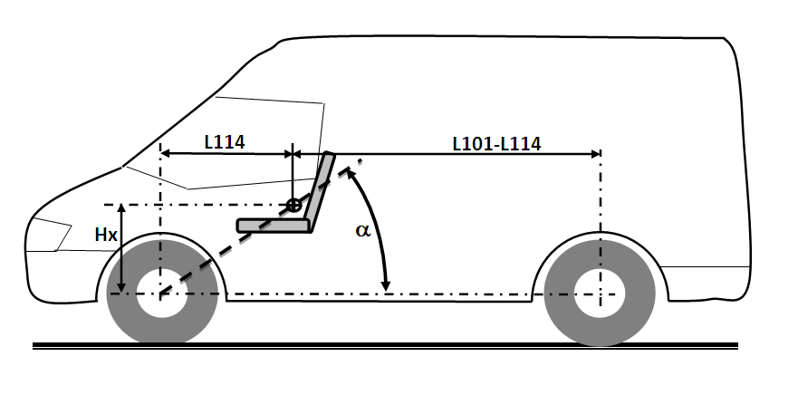
50. На седьмом совещании неофициальной рабочей группы эксперт от МОПАП представил доклад (PSI-07-08), в котором содержатся подробные разъяснения, касающиеся габаритов транспортных средств и того, каким образом эти конкретные показатели габаритов могут быть использованы для точного определения типа транспортного средства. Было предложено использовать значение α не менее 22º, поскольку это позволит изъять миниавтобусы, фургоны и минигрузовики с высоким расположением сидений (т.е. при высоком расположении контрольных точек мест для сидений), и/или в том случае, когда водитель или пассажир сидит над передней осью, и при этом не распространять изъятие на пикапы. Было предложено использовать значение соотношения между расстоянием от точки R до центральной точки задней оси (L101-L114) и расстоянием от центральной точки передней оси до точки R сиденья водителя (L114), соответствующее не менее 1,3, поскольку такое значение характерно для транспортных средств, имеющих большой грузовой отсек и центр тяжести, значительно смещенный назад по отношению к точке R сиденья водителя.
2. Угол удара
51. Неофициальная рабочая группа рассмотрела возможность использования в рамках процедуры испытания в данных гтп три различных модели удара,
а именно:
а) удар под косым углом, который в настоящее время используется в испытании на боковой удар о столб стандарта FMVSS 214, при котором удар о столб приходится по центру тяжести головы манекена;
b) перпендикулярный угол, который используется в ряде NCAP в рамках испытаний на боковой удар о столб, в том числе в NCAP Европы и в австралийском NCAP, при котором удар о столб приходится по центру тяжести головы манекена; и
с) процедура испытания с боковым ударом о столб в перпендикулярном направлении со смещением столба на 100 мм вперед от центра тяжести головы манекена.
52. Неофициальная рабочая группа исключила приведенный выше вариант с) на более раннем этапе работы как нецелесообразное отступление от существующих процедур, не имеющее при этом каких-либо доказанных преимуществ в условиях, когда для внедрения манекена WorldSID в процедуру испытания
и так понадобится внести весьма значительные изменения.
53. В результате неофициальная рабочая группа должна была выбрать наиболее подходящую модель испытания между вариантом с перпендикулярным
и вариантом с косым углом удара, выровненным по центру тяжести головы манекена. При рассмотрении этого вопроса учитывалось два основных фактора: угол удара в реальных ДТП, сопровождающихся боковым ударом о столб, и те результаты, которых необходимо добиться.
54. С точки зрения обоих этих критериев в качестве угла удара, рекомендованного для включения в процедуру испытания, был выбран косой угол. Данные США (RD02; PSI-02-14), Германии (PSI-03-10) и Австралии (PSI-04-08) указывают на то, что большая часть ДТП, сопровождающихся боковым столкновением о столб, происходит при ударе под косым углом (проведенный ранее ЕКБТС анализ, результаты которого говорят в пользу того, что при ДТП преобладают удары под углом 90º, предполагал допуск ±15º и поэтому не противоречит сделанному выше выводу).
55. Во всех других отношениях имеющиеся фактические данные при выборе между испытанием под косым углом и испытанием под перпендикулярным углом свидетельствовали в пользу первого или по крайней мере носили нейтральный характер: было доказано, что при проведении испытания под косым углом нагрузка на грудную клетку мужского манекена WorldSID 50-го процентиля была выше, чем при испытании на удар перпендикулярно (PSI-01-15; PSI-02-09; PSI-03-03; PSI-04-03; PSI-05-05; PSI-06-04; PSI 07-03); изготовители указали, что испытание на косой удар ведет к более активному срабатыванию датчиков; вызывавшие ранее обеспокоенность аспекты, связанные с воспроизводимостью результатов испытаний, оказались необоснованными (PSI 07-03);
и были представлены данные, дающие основание полагать, что удары под косым углом будут, скорее всего, более характерны для транспортных средств, оборудованных ЭКУ (PSI-02-18).
56. Что наиболее важно, испытание под косым углом, как ожидается, будет демонстрировать более высокие значения уровня травмы головы в ходе проведения испытания, влиять на увеличение области покрытия боковых шторок безопасности, защищающих голову, и будет меньше подвержено влиянию расположения сиденья и угла наклона сиденья (RD02).
57. Отражением ряда (но не всех) доводов, представленных выше, является тот факт, что согласно расчетам окончательной оценки регулятивного воздействия, предусматривающей включение испытания на боковой удар о столб под косым углом (RD02) НАБДД (опубликована в 2007 году), испытание на такой удар позволит спасти по крайней мере на 87 жизней в год больше, чем испытание на удар под перпендикулярным углом (PSI-03-06).
3. Испытательная скорость
58. За исключением одного изъятия, которое описано ниже, в данных гтп указано, что "испытуемое транспортное средство… подвергается удару о стационарный столб на любой скорости, не превышающей 32 км/ч". Такая формулировка дает возможность органам, осуществляющим самостоятельную сертификацию, и органам, предоставляющим официальное утверждение типа, утвердить такие способы применения данных гтп, которые соответствуют их обычной практике. Так, стандарт FMVSS 214 в настоящее время разрешает проводить испытания транспортных средств на скорости 26−32 км/ч (для транспортных средств, изготовленных не позднее 31 августа 2014 года) и на любой скорости не более 32 км/ч (для транспортных средств, изготовленных не ранее
1 сентября 2014 года). Такого подхода можно будет продолжать придерживаться в рамках данных гтп. С другой стороны, органы, предоставляющие официальное утверждение типа, могут указать единственно применимую скорость испытания, равную 32 км/ч.
59. На заседаниях неофициальной рабочей группы обсуждался вопрос о том, могут ли органы, предоставляющие официальное утверждение типа, устанавливать конкретную скорость проведения испытания в рамках определенного диапазона. Однако было признано, что такая ситуация может потенциально привести к тому, что изготовители транспортных средств должны будут проводить большое число различных испытаний на разных скоростях для различных рынков, где необходимо официальное утверждение типа. С другой стороны, для выполнения требований в отношении диапазона скорости, предъявляемых органами по самостоятельной сертификации, изготовители могут использовать соответствующие инструменты, включая компьютерные модели, для того чтобы удостовериться в выполнении требований при всех возможных скоростях испытания.
60. Неофициальная рабочая группа приняла решение, что будет целесообразно, если органы, предоставляющие официальное утверждение типа, установят скорость испытания на уровне 32 км/ч с допуском ±1 км/ч, так как в этом случае обеспечивается разумный диапазон отклонения от максимальной скорости проведения испытания, которую могут установить Договаривающиеся стороны в отношении соответствия транспортного средства требованиям данных гтп. Необходимо отметить, что такой допуск отнюдь не обязывает изготовителей получать утверждение типа при скорости испытания более 32 км/ч. Он означает только то, что скорость испытания 32 км/ч ± 1 км/ч будет приемлемой с точки зрения официального утверждения типа. В том случае, если имеется возможность замерить скорость испытания более точно, например в пределах ±0,5 км/ч в соответствии с требованиями к испытательному оборудованию NCAP Европы, испытания для официального утверждения типа могут соответственно проводиться в рамках этого допустимого диапазона, при этом изготовители
не должны будут доказывать соответствие требованиям при скорости, превышающей максимальную указанную в гтп скорость испытания 32 км/ч.
4. Изъятие для узких транспортных средств
61. В пункте 7.2 приложения 1 части II содержится следующее изъятие из требования о том, что "испытуемое транспортное средство… подвергается удару о стационарный столб на любой скорости не более 32 км/ч":
"Максимальная скорость испытания может быть снижена до 26 км/ч в случае транспортных средств, имеющих ширину не более 1,50 м. Договаривающиеся стороны, включающие данное положение, уведомляют в письменном виде Генерального секретаря вместе с представлением уведомления в соответствии с требованием статьи 7.2 Соглашения о введении глобальных технических правил для колесных транспортных средств, предметов оборудования и частей, которые могут быть установлены".
62. Данное положение было включено неофициальной рабочей группой в ответ на просьбу эксперта от Японии предоставить временное изъятие для узких транспортных средств (имеющих ширину не более 1,50 м и входящих в категорию малогабаритных транспортных средств) в рамках данных гтп. Принимая решение о такой уступке, неофициальная рабочая группа выразила мнение, что было бы целесообразнее напрямую включить узкие транспортные средства в сферу охвата данных гтп, а не предусматривать для них изъятия из гтп в рамках национального законодательства. В этой связи неофициальная рабочая группа учитывала тот факт, что узкие транспортные средства производятся также на других рынках и, по всей вероятности, их доля на глобальном рынке будет расти.
63. Япония привела ряд доводов в поддержку своего предложения. Например, в документе PSI-05-06 Япония отметила, что в ДТП с участием одиночных транспортных средств скорость узких транспортных средств (например, автомобилей кей-класса) как правило ниже, чем у автомобилей стандартного размера. Кроме того, в одном из исследований ДТП, сопровождавшихся боковым ударом о столб, в Японии был также сделан вывод о том, что при столкновениях автомобилей кей-класса с участием одного транспортного средства скорость распознавания опасности ниже на 5−7 км/ч при 70-м процентиле, чем в столкновениях с участием автомобилей стандартного размера. Уровень охвата ДТП автомобилей кей-класса при скорости испытания 26 км/ч соответствует уровню охвата при скорости испытания 32 км/ч для прочих транспортных средств.
64. Кроме того, поскольку в случае узких транспортных средств с шириной не более 1,50 м расстояние между внешней панелью двери и центральной точкой сиденья небольшое, с помощью современных технологий обеспечения безопасности при столкновении сложно выполнить требование в отношении снижения травматизма при скорости столкновения 32 км/ч.
65. Вместе с тем Договаривающиеся стороны, которые входят в состав неофициальной рабочей группы, подчеркнули, что данное изъятие должно быть отменено (т.е. узкие транспортные средства должны проходить испытания на скорости 32 км/ч), как только возникнет техническая возможность обеспечить соответствие узких автомобилей всем требованиям данных гтп.
66. В силу этого указанное изъятие должно подвергаться периодическому пересмотру, в том числе в ходе второго этапа.
67. Утверждая данную уступку, неофициальная рабочая группа приняла также решение о том, что за каждой Договаривающейся стороной остается право принимать решение относительно допуска узких транспортных средств, испытываемых на скорости 26 км/ч, на свой рынок. Отмечалось, что этот принцип может быть отражен при преобразовании гтп в правила на основании Соглашения 1958 года.
5. Критерии травмирования
68. При определении критериев травмирования для мужского манекена WorldSID 50-го процентиля в рамках данных гтп неофициальная рабочая группа приняла во внимание кривые риска травмирования, утвержденные Рабочей группой 6 ИСО (РГ6 ИСО) в отношении травм плеча, грудной клетки, брюшного отдела и таза в пересчете на 45-летнего мужчину (WS-08-04; WS-09-07).
69. Неофициальная рабочая группа приняла также во внимание относительно молодой возраст пассажиров транспортных средств при ДТП, сопровождавшихся боковым ударом о столб (согласно различным исследованиям средний возраст составил около 24 лет), хотя было отмечено, что возраст пассажиров транспортных средств в ДТП, сопровождавшихся другими боковыми ударами, был выше (средний возраст около 45 лет). Определение критериев травмирования на основе кривых риска, пересчитанных для 45-летнего возраста, обеспечивает более высокую степень защиты в том случае, если для определенного типа столкновения средний возраст оказывается ниже (и, соответственно, физическое состояние лучше). Благодаря этому появляются дополнительные преимущества с точки зрения безопасности дорожного движения, что необходимо учитывать при их анализе.
70. Неофициальная рабочая группа отметила также, что в стандарте FMVSS 214 содержатся четыре критерия травмирования в отношении мужского манекена ES-2re 50-го процентиля (возраст 45 лет) в рамках испытания на боковой удар о столб, охватывающие риск травм головы, грудной клетки, брюшного и тазового отделов.
6. Травмы головы
71. Как отмечалось выше, крайне высокая доля смертельных исходов и травм АИС3+ при боковых ударах о столб и других боковых ударах обусловлена травмами головы, в большинстве случаев − травмами мозга. Неофициальная группа пришла к выводу о том, что эффективность защиты головы следует определять на основе критерия травмирования головы (HIC) 36, поскольку HIC дает возможность оценить риск серьезной/смертельной травмы головы в автотранспортных авариях.
72. Неофициальная рабочая группа согласилась с тем, что критерий HIC36 не должен превышать 1 000, что эквивалентно примерно 50% уровню риска травмы головы АИС3+ 45-летнего мужчины.
73. Неофициальная рабочая группа проанализировала также критерий мозговой травмы (BRIC), который в настоящее время разрабатывается Соединенными Штатами Америки. Хотя кинематический критерий травмы головы, выражающийся как функция ускорения поступательного движения головы (например, HIC), эффективно используется для предотвращения таких травм, у водителей и пассажиров автомобилей, попавших в ДТП, по-прежнему часто встречается травматическое повреждение мозга (ТПМ). Дополнительный анализ физических и биомеханических процессов внутри травмированного мозга выявил в качестве возможного фактора ТПМ вращательное движение головы. В настоящее время разрабатывается критерий мозговой травмы на основе вращательного движения манекена (BRIC), при котором для определения вероятности мозговой травмы в связи с вращением используется информация о кинематике головы манекена. Дополнительное исследование, которое должно быть завершено в 2013 году, выявит методы оценки и функции риска травматизма для BRIC.
74. Неофициальная рабочая группа приняла решение о том, что прогресс
в работе над BRIC и возможное включение его в данные гтп должны быть рассмотрены в рамках второго этапа. В части II отмечено место для включения
в будущем требования, касающегося BRIC.
7. Оценка нагрузки на плечо
75. В определения АИС 2005 года включены лишь отдельные травмы верхних конечностей категории АИС3. В отличие от травм головы и грудной клетки, которые могут достигать уровня АИС6, травмы верхних конечностей не превышают уровень АИС2, за исключением случаев вызванной травмой ампутации на уровне или ниже плеча.
76. РГ6 ИСО разработала кривые риска травмирования уровня АИС2+ для мужского манекена WorldSID 50-ого процентиля в качестве функции максимального смещения лопаточного ребра и максимальной плечевой силы. Важно отметить, что в испытаниях с использованием трупов (PMHS), которые осуществляются РГ6 ИСО для создания кривых риска травмирования для мужского манекена WorldSID 50-ого процентиля, наблюдались только травмы плеча категорий АИС1 и АИС2. В силу этого, кривые риска травмирования для травм плеча категории АИС3 определить было невозможно.
77. При тяжелом ДТП, сопровождающемся боковым ударом о столб, неизбежна определенная ударная нагрузка на водителя или пассажира. В целях снижения риска смертности и тяжелого травматизма (АИС3+) водителей и пассажиров при столкновениях, сопровождающихся боковым ударом о столб, важно предоставить изготовителям транспортных средств достаточную степень свободы, с тем чтобы они могли обеспечить максимальную защиту тех частей тела, которые наиболее подвержены тяжелому травматизму в реальных условиях. В целях обеспечения наиболее эффективной защиты водителей и пассажиров может оказаться необходимым направить ударную нагрузку на те части тела, которые обладают наиболее высокой способностью выдержать удар (например, на плечо), с тем чтобы сократить нагрузку на более чувствительные части тела, такие, как грудная клетка.
78. Возможно, что предельное значение критерия оценки нагрузки на плечо, основанное на показателе риска травмирования плеча категории АИС2, не позволит изготовителям транспортных средств обеспечить наиболее эффективную защиту грудной клетки. В связи с этим неофициальная рабочая группа приняла решение не использовать разработанные РГ6 ИСО кривые риска травмирования категории АИС2 для определения предельного порогового значения поведения под нагрузкой/критерия травмирования плеча в рамках данных гтп.
79. Вместе с тем неофициальная рабочая группа приняла решение о том, что важно не допустить применение излишней (т.е. небиодостоверной) нагрузки на плечо мужского манекена WorldSID 50-го процентиля.
80. Предельное значение критерия оценки нагрузки на плечо основано на исследованиях, представленных в документах PSI-07-13, WS-06-05e и PSI-07-05. Поведение плеча мужского манекена WorldSID 50-го процентиля под нагрузкой было проанализировано в различных условиях моделирования и испытаний. Было доказано, что кривая "сила−смещение" лопаточного ребра имеет похожую форму для каждого проанализированного массива данных. В отношении лопаточного ребра не удалось установить какой-либо линейной зависимости между силой и смещением. Кривая "сила−смещение" плеча имеет нисходящую форму и на уровне смещения 40−70 мм при значениях силы 2,0−2,5 кН переходит в горизонтальную прямую.
81. При условии недопущения перегрузки лопаточного ребра, которая ведет к деформации, не предусмотренной его конструктивными спецификациями, плечо мужского манекена WorldSID 50-го процентиля обеспечит биомеханически аутентичное поведение под нагрузкой.
82. Неофициальная рабочая группа приняла решение о том, что пиковая боковая сила нагрузки на плечо не должна превышать 3,0 кН (что на 20% выше, чем биодостоверная нагрузка на плечо, наблюдавшаяся при испытаниях в ходе исследований), с тем чтобы не допустить ситуацию, при которой небиодостоверное превышение нагрузки на плечо используется для снижения нагрузки на грудную клетку небиодостоверным образом.
83. Система, предложенная для оценки смещения плеча мужского манекена WorldSID 50-го процентиля, имеет максимальную измерительную способность в 65−70 мм. При смещении плеча, равном или превышающем данный показатель, могут быть превышены пределы прочности измерительного устройства, что ведет к частым поломкам. В связи с включением критерия нагрузки на плечо, в целях определения лишней (небиодостоверной) нагрузки группа рассмотрела альтернативные способы измерения смещения плеча. Была предложена измененная конструкция манекена, включающая в себя "стопор" плеча вместо линейного измерительного устройства. Этот стопор будет сконструирован таким образом, что он не будет влиять на биодостоверные взаимодействия с плечом, но в случае небиодостоверного смещения контакт лопаточного ребра с этим стопором будет приводить к возникновению легко измеряемого пикового показателя. Группа согласилась с тем, что изменение конструкции манекена не следует осуществлять на первом этапе разработки гтп [однако данный вопрос может быть дополнительно рассмотрен в рамках второго этапа].
8. Оценка нагрузки на грудную клетку
84. Значительная доля смертельных случаев и травм категории АИС3+ при ДТП, сопровождающихся боковым ударом о столб и другими боковыми ударами, приходится также на травмы грудной клетки.
85. Неофициальная рабочая группа приняла решение о том, что максимальное значение смещения ребер грудной клетки не должно превышать 55 мм, что эквивалентно примерно 50-процентному риску травмы грудной клетки категории АИС3+ для 45-летнего мужчины.
86. На первых этапах высказывалась обеспокоенность по поводу того, что использование кривой риска травмирования грудной клетки для 45-летнего человека при определении данного предельного значения может не обеспечить надлежащую защиту более пожилых пассажиров, особенно с учетом того, что население многих стран в настоящее время подвержено старению. Однако учитывая, что средний возраст жертв столкновений, сопровождавшихся боковым ударом о столб, гораздо ниже 45 лет (и гораздо ниже, чем средний возраст жертв столкновений, сопровождавшихся другими боковыми ударами), было принято решение о том, что проблема, связанная с обеспечением защиты водителей и пассажиров более старших возрастных групп от травм грудной клетки может быть, в частности, решена с помощью пересмотра требований к испытанию на боковой удар о подвижный деформирующийся барьер. Например, в случае пересмотра правил в отношении бокового удара о подвижный деформирующийся барьер для определения предельного значения смещения ребра грудной клетки может быть использована кривая риска травмирования грудной клетки 67-летнего человека (средний возраст PMHS, используемых в ходе испытаний, на основании которых определяются кривые риска травмирования).
87. Неофициальная рабочая группа рассмотрела также возможность включения пикового критерия нагрузки на мягкие ткани грудной клетки, однако решила не заниматься данным вопросом в ходе первого этапа разработки гтп, поскольку РГ6 ИСО пока что не смогла разработать кривую риска травмирования мягких тканей грудной клетки категории АИЗ+ с приемлемым индексом качества.
88. Тем не менее важно отметить, что многие Договаривающиеся стороны используют критерий нагрузки на мягкие ткани в национальных/региональных правилах, касающихся бокового удара о подвижный деформирующийся барьер. В частности, некоторые Договаривающиеся стороны Соглашения 1958 года отметили, что такой критерий более десяти лет успешно применяется в отношении EuroSID 1 и ES-2 в рамках Правил № 95. В связи с этим некоторые Договаривающиеся стороны хотели бы подвергнуть кривые риска травмы по этому критерию дальнейшему изучению, поскольку они, возможно, пожелают продолжить использование критерия нагрузки на мягкие ткани в будущих регулятивных испытаниях мужского манекена WorldSID 50-го процентиля на боковой удар. Считается, что данный отражающий уровень нагрузки биомеханический критерий позволит привлечь пристальное внимание к конструкции двери, в том числе с точки зрения ограничения скорости интрузии дверной панели. Как известно, эффективное ограничение скорости интрузии дверной панели имеет особенно важное значение для защиты водителей и пассажиров в ДТП, сопровождающихся боковым ударом. По этой причине моделирование скорости интрузии дверной панели было включено в методы испытаний с использованием испытательной тележки, разработанные для новых Правил ООН о детских удерживающих системах. В силу этого следует продолжить рассмотрение хода разработки критерия нагрузки на мягкие ткани в рамках второго этапа разработки гтп, а также для целей других будущих регулятивных норм, касающихся бокового удара.
89. В данных гтп содержится ссылка на добавление [Х] к Общей резолюции. В это добавление будут включены чертежи и руководство пользователя
для взрослого мужского манекена WorldSID 50-го процентиля сборочного уровня F. В них содержится двухмерный показатель оценки смещения ребра (2D−IRTRACC), несмотря на то, что на данном этапе гтп указан критерий травмирования грудной клетки, включающий в себя одномерное предельное значение смещения. Это связано с тем, что кривые риска травмирования грудной клетки, разработанные до настоящего времени, представляют собой одномерные кривые, которые подходят для использования в испытаниях на боковой удар, при которых грудная клетка манекена нагружается, как правило, в боковом направлении (как, в соответствии с проведенным анализом, происходит в большинстве испытаний на боковой удар под косым углом в 75°). Использование двухмерной системы оценки позволяет в будущем применять двухмерные критерии травмирования грудной клетки (и брюшного отдела) на основе их смещения без необходимости изменения системы оценки смещения ребер манекена.
9. Оценка нагрузки на брюшной отдел
90. Меньшая, хотя также значительная доля смертельных исходов и травм АИС3+ при столкновениях, сопровождающихся боковым ударом о столб и другими боковыми ударами, обусловлена травмами брюшного/тазового отдела.
91. Что касается риска травмы брюшного отдела АИС3+, то максимальный показатель смещения брюшного ребра мужского манекена WorldSID 50-го процентиля, равный 65 мм, является эквивалентом предельного значения общей внутренней нагрузки на брюшной отдел, равно: 2,5 кН (сумма фронтальной, серединной и задней нагрузки), которое используется в качестве предельного порогового значения рабочих критериев, связанных с брюшными травмами, для ES-2 в Правилах № 95 и для ES-2re в стандарте FMVSS 214.
92. РГ6 ИСО установила, что пороговое значение 50-процентного риска травмы мягкой брюшной ткани уровня АИС2+, являющееся функцией максимального смещения брюшного ребра, в случае 45-летнего мужчины составляет 79,8 мм. Однако ребра мужского манекена WorldSID 50-го процентиля физически не способны смещаться на такое расстояние. Брюшные ребра мужского манекена WorldSID 50-го процентиля частично накладываются на ложные ребра грудной клетки взрослого мужчины среднего роста. В целях защиты реберной клетки грудного отдела и мягкой брюшной ткани неофициальная рабочая группа приняла решение о том, что максимальное смещение брюшного ребра не должно превышать 65 мм.
93. Неофициальная рабочая группа также приняла решение о том, что ускорение нижнего отдела позвоночника не должно превышать 75 g (1 g соответствует ускорению свободного падения, равному 9,81 м/с²) за исключением интервалов совокупной продолжительностью не более 3 мс.
94. РГ6 ИСО рекомендовала показатель смещения брюшного ребра в качестве наилучшего показателя прогнозирования риска травмирования мягкой брюшной ткани; вместе с тем критерий ускорения нижнего отдела позвоночника был также включен неофициальной рабочей группой, поскольку при определенных условиях он может определять различную серьезную нагрузку на нижнюю часть грудной клетки и брюшного отдела, которую не может выявить одномерный критерий смещения брюшного ребра. В будущем эту проблему можно будет решить с помощью внедрения двухмерных критериев смещения ребра, но до тех пор вышеупомянутый критерий, основанный на измерении ускорения, должен выявлять незапланированную нагрузку, такую как избыточная нагрузка от подушки безопасности с обратной стороны манекена, без необходимости внесения изменения в конструкцию транспортного средства для обычных условий нагрузки.
95. Данный вопрос возник в связи с рассмотрением результатов испытания на боковой удар о столб, проводившегося Австралией и Министерством транспорта Канады с использованием многоточечного метода измерения (PSI-06-13). В целом было отмечено, что различия между расчетными значениями одномерного смещения и пиковыми значениями среднего смещения LED по оси Y
(т.е. сжатия одной стороны грудной клетки мужского манекена WorldSID
50-го процентиля) в большинстве случаев были незначительными, особенно при проведении испытаний на боковой удар о столб под косым углом. Однако было отмечено, что в ходе именно этого испытания нагрузка на грудную клетку/брюшной отдел, прилагаемая сзади смонтированной на сиденье боковой подушкой безопасности, привела к значительному правому вращению ребер.
В итоге теоретический показатель измерения одномерного смещения в рамках данного испытания был гораздо ниже, чем пиковое значение смещения по оси Х, измеренное с использованием многоточечного метода измерения. Однако ускорение нижнего отдела позвоночника в течение 3 мс значительно превысило 75 g (более 120 g), при этом только в ходе данного испытания ускорение нижнего отдела позвоночника в течение 3 мс оказалось выше 75 g.
96. Другие испытания на боковой удар о столб, проводившиеся Австралией и Министерством транспорта Канады, показали, что для достижения в течение 3 мс ускорения нижнего отдела позвоночника свыше 75 g при обычных условиях нагрузки манекена в ходе испытания на столкновение транспортного средства, сопровождающееся боковым ударом о столб, максимальное смещение брюшного ребра как правило должно составить не менее 60 мм.
10. Оценка нагрузки на область таза − лобковый симфиз
97. В целях обеспечения защиты тазового отдела неофициальная рабочая группа приняла решение о том, что максимальный показатель нагрузки на лобковый симфиз не должен превышать 3,36 кН, что соответствует примерно
50-процентному риску травмы таза уровня АИС3+ у 45-летнего мужчины.
11. Оценка нагрузки на область таза − крестцово-подвздошная область
98. Используемые в настоящее время функции риска травмирования мужского манекена WorldSID 50-го процентиля для всей области таза основаны на показателе нагрузки на лобковый симфиз и показателе ускорения в тазовой области. И хотя нагрузка на лобковый симфиз измеряется в передней части таза, имеются поступившие с мест свидетельства о травмах задней части таза, которая может и не считываться датчиком нагрузки на лобковый симфиз. В тазовой части мужского манекена WorldSID 50-го процентиля имеется датчик нагрузки в задней части крестцово-подвздошной области, для которого не предусмотрена функция риска травмирования. В настоящее время проводится исследование в целях выявления зависимости между нагрузками на крестцово-подвздошную область и лобковый симфиз, с тем чтобы определить возможность разработки отдельных критериев травмирования для крестцово-подвздошной области и лобкового симфиза. Результаты этой работы могут быть дополнительно рассмотрены в ходе второго этапа.
12. Требования к регулировке и установке сидений
99. В целях разработки процедур испытания на столкновение транспортных средств ИСО создала ISO/TC22/SC10/WG1 (РГ1 ИСО). Эта рабочая группа разработала проект метода установки манекена (ISO/DIS 17949:2012) для мужского манекена WorldSID 50-го процентиля на передних боковых сиденьях. Данный проект стандарта ИСО был разработан в качестве единообразного метода установки, который может применяться на транспортных средствах во всем мире. В целях гармонизации международных стандартов неофициальная рабочая группа приняла решение о том, чтобы по мере возможности согласовать требования в отношении регулировки и установки сидений для мужского манекена WorldSID 50-го процентиля в приложении 2 к данным гтп с соответствующими процедурами, разработанными и/или рекомендованными РГ1 ИСО.
100. Требования в отношении поясного удерживающего элемента, других удерживающих элементов сидений, подголовников, креплений ремня безопасности, рулевого колеса и регулировки педалей были приведены в соответствие с проектом требований ISO/DIS 17949, разработанным РГ1 ИСО.
101. "Процедура определения положения регулируемой подушки сиденья при проведении испытания" основана на аналогичной процедуре, разработанной Рабочей группой 1 ИСО для проекта стандарта ISO/DIS 17949:2012.
102. "Процедура определения точки Н и фактического угла наклона туловища" была переработана на основе процедур определения точки Н и фактического угла наклона туловища, используемых в гтп № 7 и правилах № 94 и 95. Требования в отношении угла спинки сиденья были приведены в соответствие с требованиями проекта стандарта ISO/DIS 17949:2012.
103. Механизм определения точки Н (механизм 3-D H), который в соответствии с требованиями необходимо использовать для определения точки Н и фактического угла наклона туловища, соответствует механизму, указанному в стандарте SAE J826 1995. Этот механизм соответствует механизму 3-D H, указанному в гтп № 7, и механизму, описанному в стандарте ISO 6549: 1999.
104. В предварительном порядке был рассмотрен вопрос о включении спецификаций, в том числе более подробной информации о допусках в отношении механизма 3-D H, в добавление к Общей резолюции (об инструментах испытаний). Однако было решено, что вопрос о спецификациях допусков усовершенствованного механизма 3-D H не относится к кругу ведения неофициальной рабочей группы, при этом он будет представлять интерес с точки зрения других гтп, а также целого ряда правил.
105. Метод установки манекена в данных гтп был приведен в соответствие
с методом, разработанным РГ1 ИСО для проекта стандарта ISO/DIS 17949:2012.
106. Неофициальная рабочая группа высоко оценивает вклад ИСО в разработку стандарта ISO/DIS 17949 и благодарит ее за предоставление права использования текста из этого проекта стандарта при разработке приложения 2 к данным гтп. ИСО сохраняет за собой авторские права в отношении текста стандарта ISO/DIS 17949, и оригинал текста этого стандарта может быть запрошен ее членами или получен непосредственно на веб-сайте организации www.iso.org.
13. Допуск на смещение направления удара
107. Неофициальная рабочая группа рассмотрела результаты исследования, проведенного Австралией (PSI-05-10), которое показало, что смещение удара на 100 мм способно также влиять на пиковый показатель отклонения ребра мужского манекена WorldSID 50-го процентиля, как и изменение угла столкновения на 15º.
108. В процедурах проведения испытания на боковой удар о столб стандартов FMVSS 214 и NCAP Европы содержится допуск на смещение направления удара ±38 мм (при допустимой зоне удара шириной 76 мм). Однако анализ реальных показателей смещения направления удара, которые были получены в ходе исследовательских испытаний на боковой удар о столб в Австралии и Канаде, испытаний на боковой удар о столб в рамках австралийских NCAP и испытаний на боковой удар о столб NCAP США, показал, что на практике технически возможно многократно производить удар в пределах ±15 мм от целевого показателя допуска на смещение направления удара.
109. [В связи с этим неофициальная группа приняла решение включить допуск [±25 мм] в отношении смещения направления удара. Это позволит выдавать официальное утверждение типа на основе испытаний с сопоставимыми по жесткости требованиями.]
14. Допуск по испытательной массе
110. Регулятивный текст гтп содержит требование, согласно которому масса испытуемого транспортного средства, включая массу необходимого антропоморфного испытуемого устройства и массу балласта, должна быть в пределах +0/-10 кг массы с грузом, определенной в приложении 1. Это требование определяет допуск в отношении веса испытуемого транспортного средства, который должны соблюдать Договаривающиеся стороны при испытании на соответствие моделей/вариантов транспортных средств, поставляемых на их рынок. Неофициальная рабочая группа признала, что при внедрении положений гтп в системы предоставления официальных утверждений типа понадобится обеспечить применимость испытаний к различным вариантам. В связи с этим, Договаривающиеся стороны могут смягчить данное требование к массе испытуемого транспортного средства в региональном или национальном законодательстве, разрешив проведение испытания при наихудших условиях и/или в отношении достаточно репрезентативного варианта, который будет использован для подтверждения соответствия других вариантов.
111. Так, в Правилах № 95, включающих все тексты, действующие на основании поправок серии 03 (E/ECE/324 E/ECE/TRANS/505/Rev.1/Add.94/Rev.1), содержится раздел, касающийся изменения типа транспортного средства, в котором указано:
"Любое изменение, затрагивающее конструкцию, количество и тип сидений, внутреннюю отделку или элементы оборудования, а также расположение органов управления транспортного средства или механических органов, которое может повлиять на способность боковой части транспортного средства поглощать энергию, доводится до сведения административного органа, предоставляющего официальное утверждение.
В этом случае данный орган может:
а) либо прийти к заключению, что внесенные изменения не будут иметь значительных отрицательных последствий и что в любом случае транспортное средство по-прежнему удовлетворяет требованиям;
b) либо потребовать от технической службы, уполномоченной проводить испытания, новый протокол испытания.
Любая модификация транспортного средства, затрагивающая общую форму конструкции транспортного средства или влекущая за собой какое-либо изменение контрольной массы более чем на 8%, что, по мнению компетентного органа, заметно отразится на результатах испытания, требует проведения повторного испытания…".
112. Неофициальная рабочая группа сочла, что в случае внедрения данных гтп в системы официального утверждения типа необходимо включить возможность применения аналогичного подхода, допускающего выбор наихудшего варианта или распространение результатов комплексных испытаний транспортных средств на определенный набор вариантов. Это позволяет изготовителям транспортных средств получать утверждение на определенный ряд модельных вариантов, которые охватывает проведенное испытание, и ограничить издержки на проведение испытаний, не снижая при этом требуемый уровень безопасности водителей и пассажиров.
15. Стояночный тормоз/трансмиссия
113. Действующие процедуры проведения испытаний на боковой удар о столб включают требования к регулировке стояночного тормоза и трансмиссии испытуемого транспортного средства. Эти требования были рассмотрены неофициальной рабочей группой. Группа сочла, что основной функцией обоих предписываемых требований является замедление движения транспортного средства перед ударом о столб и соответственно обеспечение максимальной точности зоны удара. Поскольку данные гтп при проведении испытаний предусматривают выполнение требования к допуску на смещение направления удара, было решено, что требования в отношении стояночного тормоза и трансмиссии являются излишними. Однако в целях обеспечения единого метода проведения испытания и сведения к минимуму трудностей в его проведении группа приняла решение включить требование о том, что стояночный тормоз должен быть задействован. Требования в отношении задействования трансмиссии не были включены, поскольку они, как представляется, не согласуются в рамках данного требования и не соответствуют техническим особенностям некоторых трансмиссий современных транспортных средств. Группа согласилась с тем, что положение трансмиссии не будет влиять на результат конкретного испытания.
16. Максимальное ускорение транспортного средства
114. Данные гтп включают предельное значение ускорения [1.5 м/с²] испытуемого транспортного средства. Указанное предельное значение необходимо для сведения к минимуму возможного движения манекена внутри транспортного средства на этапе ускорения в ходе проведения испытания перед ударом о столб. Требования/допуски в отношении метода установки манекена, содержащиеся в данных гтп, сформулированы очень четко, и точное расположение манекена играет очень важную роль с точки зрения повторяемости/воспроизводимости результатов испытания. Быстрое ускорение транспортного средства по направлению к столбу может иметь негативное воздействие на повторяемость / воспроизводимость результатов испытания, поскольку манекен может сдвинуться за то время, которое проходит между его окончательной установкой и ударом о столб. Установление такого предельного значения может иметь также дополнительное преимущество, связанное со снижением вероятности сдвига транспортного средства на испытательной тележке, если используется данный метод испытания. Ожидается, что большая часть испытательных лабораторий будет проводить испытания на боковой удар о стол с использованием испытательной тележки, поскольку такой метод проведения испытания считается наилучшим с точки зрения достижения точности выравнивания транспортного средства. Такой метод требует обеспечения очень низкого уровня трения между шинами транспортного средства и поверхностью тележки, с тем чтобы импульс от тележки не повлиял на результат испытания. Обычно это достигается путем установки прокладок, снижающих трение, на шины транспортного средства и на саму тележку. Хотя такой метод, обеспечивающий низкий уровень трения, является предпочтительным с точки зрения результатов данного испытания, представляется необходимым ограничить ускорение транспортного средства, чтобы исключить его движение на тележке перед ударом о столб. В данных гтп не содержится требование об использовании такого метода испытания, и другие методы испытания, скорее всего, позволят выполнить требования в отношении проведения испытания, которые содержатся в соответствующих правилах.
17. Рекомендуемый способ измерения вертикального угла и угла крена
115. В данных гтп используются фиксированные линейные контрольные координаты для слежения за положением испытуемого транспортного средства в пространстве. Такие линейные координаты используются для измерения вертикального угла по обе стороны транспортного средства и угла крена в передней и задней части транспортного средства. Вертикальный угол и угол крена транспортного средства в ходе проведения испытания должны принимать значения, находящиеся в промежутке между соответствующими значениями углов транспортного средства с нагрузкой и без нагрузки, либо быть равными этим значениям. Вопросы, связанные с вертикальным углом и углом крена, рассматриваются также в приложении 6. Ниже в качестве иллюстрации представлены рисунки, на которых − без соблюдения масштаба − показано, каким образом измеряют вертикальный угол (θp) и угол крена (θr) по отношению к плоской поверхности или горизонтальной плоскости отсчета.
Рис. 1
Измерение − без соблюдения масштаба − вертикального угла порога передней левой двери
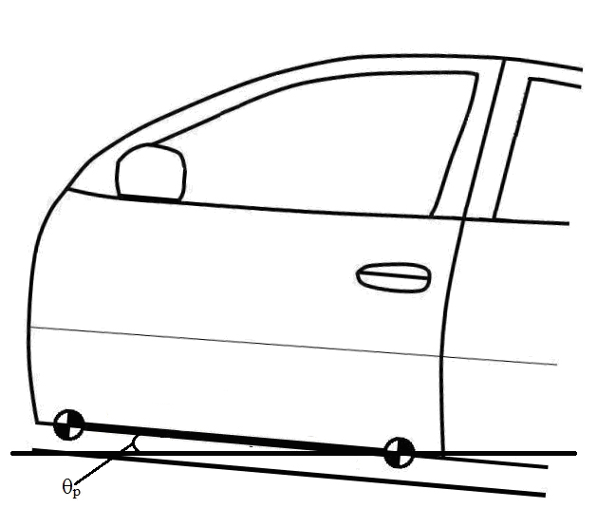
Пример контрольной линии,
соединяющей две контрольные точки
Рис. 2
Измерение − без соблюдения масштаба − заднего угла крена
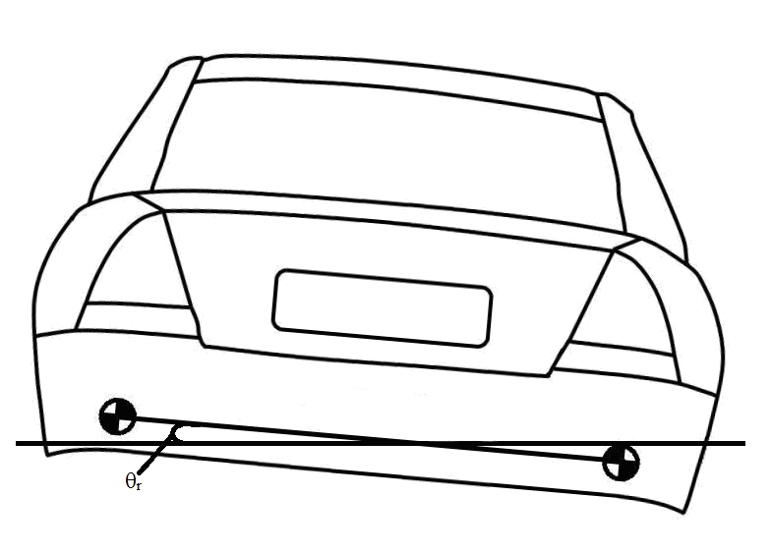
Пример контрольной линии,
соединяющей две контрольные точки
18. Электробезопасность
116. Неофициальная рабочая группа приняла к сведению решение AC.3 о подготовке предложения по гтп, касающихся электробезопасности транспортных средств, и что в целях разработки этих гтп была создана неофициальная рабочая группа. На данном этапе было принято решение вывести положения, касающиеся требований к электробезопасности транспортных средств, за рамки гтп, касающихся бокового удара о столб, в ожидании возможного будущего предложения. Результаты этой работы могут быть рассмотрены в ходе второго этапа.
19. Отпирание двери
117. В рамках неофициальной рабочей группы состоялось обсуждение вопроса о включении в данные гтп требования об отпирании дверей после удара. Было принято решение о том, что данный вопрос может быть рассмотрен дополнительно в случае разработки реалистичного предложения, сопровождаемого обоснованием с точки зрения необходимости обеспечения безопасности. Этот вопрос может быть рассмотрен дополнительно в ходе второго этапа.
F. Последствия для нормотворческой деятельности
и экономическая эффективность
118. Оценка эффективности, а также выгод и затрат, связанных с внедрением гтп, будет, вероятно, весьма различаться для отдельных Договаривающихся сторон в зависимости от таких факторов, как уже действующие требования нормативных документов или испытаний на боковой удар о столб согласно NCAP, состав автопарка, текущий и прогнозируемый показатель оснащения ЭКУ и боковыми подушками безопасности, тип устанавливаемых подушек безопасности и показатели смертности и травматизма при испытаниях на боковой удар о столб и другие боковые удары, включая, в частности, вид и тяжесть травм. Следующие разделы, в которых излагаются вопросы эффективности, преимуществ и издержек, связанных с гтп, предназначены служить руководством для Договаривающихся сторон по видам факторов, подлежащих рассмотрению, предлагая некоторые примеры на основе уже полученных национальных данных и результатов анализа. Вместе с тем рассмотрение вопроса
о внедрении гтп потребует проведения подробного анализа затрат-выгод отдельными Договаривающимися сторонами или региональными группировками. Однако высокие издержки, как правило, позволяют рассчитывать на получение значительных выгод (например, в случае ограниченного оснащения боковыми подушками безопасности любого типа).
20. Эффективность
119. Как отмечалось выше, те пассивные контрмеры безопасности, которые предполагается использовать в транспортных средствах в соответствии с требованиями данных гтп (скорее всего, это касается использования боковых шторок безопасности и подушек безопасности для защиты грудной клетки, но в некоторых случаях так же и структурных контрмер), вероятно позволят уменьшить риск травмирования в результате ДТП, сопровождающихся боковым ударом
о столб, а также другими боковыми ударами, в том числе при столкновениях легковых автомобилей друг с другом. Эффективность данных гтп будет зависеть от того, насколько контрмеры уже носят обязательный характер или иным образом осуществляются в странах. В свою очередь на это влияет применение соответствующих нормативных требований и добровольных стандартов.
120. ЦИДТПМ в рамках своих консультаций, посвященных потребности в плане обеспечения безопасности, эффективности, затратам и выгодам в связи с данными гтп, провел анализ исследований по вопросу эффективности боковых подушек безопасности. Эти исследования были опубликованы в период 2003−2011 годов. На основе такого анализа ЦИДТПМ решил "использовать [базовое] сокращение на 32 % числа случаев смерти благодаря наличию системы шторок безопасности и боковых подушек безопасности для грудной клетки .... [и] принять показатель в 34 % за основу своего анализа снижения травматизма". Такое базовое снижение смертности и травматизма сравнивается с условиями, при которых боковые подушки безопасности полностью отсутствуют.
121. Затем ЦИДТПМ рассмотрел те улучшения в плане повышения эффективности подушек безопасности, которые могут потребоваться согласно данным гтп, в частности с учетом ситуации в Австралии, где NCAP Австралазии проводит испытания на боковой удар о столб с ударом в перпендикулярном направлении. ЦИДТПМ отметил, что характер предусмотренных гтп испытаний сам по себе "требует внесения ключевых изменений в конструкцию нынешних систем подушек и датчиков безопасности. В совокупности эти изменения, как ожидается, позволят повысить эффективность систем боковых подушек безопасности путем улучшения защиты большего числа водителей и пассажиров при большем диапазоне углов ударов, имеющих место в реальных авариях".
122. ЦИДТПМ отметил, что многие установленные на сиденьях подушки безопасности для защиты грудной клетки при срабатывании должны выдвигаться чуть дальше вперед от сиденья транспортного средства. Это связано
с тем, что по сравнению с испытанием на удар в перпендикулярном направлении согласно предусмотренным данными гтп требованиям испытания на удар под косым углом транспортное средство ударяется о столб несколько ближе к передней части по отношению к его сиденью и грудной клетке манекена. Помимо этого, при испытании на удар под косым углом манекен перемещается немного вперед по отношению к сиденью (т.е. к столбу).
123. Кроме того, ЦИДТПМ отметил, что во многих случаях подушки безопасности для грудной клетки будут также увеличены, с тем чтобы лучше защитить другие части тела, такие, как плечи и таз. Это может способствовать более равномерному распределению возникающей при ударе нагрузки и недопущению перегрузки чувствительной области грудной клетки. Такие увеличенные подушки безопасности для грудной клетки могут быть использованы для поглощения дополнительной кинетической энергии манекена (для достижения предельного показателя критериев травмирования грудной клетки в гтп), что позволит снизить количество энергии, которое должно быть поглощено в результате смещения ребер грудной клетки манекена (или водителей и пассажиров
в случае реальных ДТП).
124. Можно ожидать, что такие изменения повысят эффективность подушек безопасности для грудной клетки, в том числе для водителей и пассажиров
с разными размерами и при боковых ударах под различными углами. Неофициальная рабочая группа ознакомилась с примером вероятных изменений в конструкции подушек безопасности в ходе сопоставления транспортного средства
с североамериканского рынка, которое соответствует стандарту FMVSS 214,
с аналогичным автомобилем, проданным на австралийском рынке, несмотря на то, что последний получил пятизвездочный рейтинг безопасности NCAP Австралазии (PSI-07-03).
125. ЦИДТПМ отметил, что еще одним резервом повышения степени защиты является то, что требования гтп к проведению испытания на удар под косым углом будут, скорее всего, предполагать разработку более совершенных систем реагирования на удар и оснащение ими. Это будет иметь важные последствия для "регулировки" наполнения подушек безопасности в случае аварии. Можно ожидать, что появление более надежных датчиков, то есть повышение способности реагировать на ДТП, сопровождающееся боковым ударом, обеспечивая при этом оптимизированное наполнение боковых подушек безопасности, будет давать определенные преимущества в отношении разнообразных реальных ДТП.
126. ЦИДТПМ также отметил, что использование мужского манекена WorldSID 50-го процентиля, как ожидается, позволит более точно отразить риск травмирования водителей и пассажиров благодаря его более высокой биодостоверности и более точной антропометрии по сравнению с манекенами для испытаний на столкновение, которые в настоящее время используются в ходе испытаний на боковой удар о столб. Высокая степень корреляции между измеренными показателями испытуемого манекена и водителя или пассажира в реальных условиях будет иметь решающее значение для обеспечения достоверности самого испытания на столкновение. Антропометрия мужского манекена WorldSID 50-го процентиля создаст дополнительные возможности для уточнения конфигурации подушки безопасности с учетом конструкции соответствующего сидения, что позволит, в частности, повысить защищенность головы.
127. Согласно оценке ЦИДТПМ, учитывающей все эти факторы, повышение эффективности подушек безопасности, предусматриваемое данными гтп, по сравнению с нынешними системами шторок безопасности и боковых подушек безопасности составит 30%, что в свою очередь обеспечит сокращение смертности на 41,6% и числа случаев серьезных травм на 44,2%.
128. [Эти данные согласуются с результатами анализа, проведенного НАБДД, по оценкам которой смертность в общей сложности может быть сокращена на 47%] [Обратиться к НАБДД с просьбой подтвердить/уточнить указанные данные, если это возможно].
129. Эффективность данных гтп также, вероятно, повысится в силу того, что кривые травм, используемые при установлении критериев травмирования, были скорректированы с учетом физиологии 45-летних мужчин, что предполагает более высокий уровень защиты для более молодых лиц, в частности в связи
с боковыми ударами о столб.
21. Выгоды
130. При расчете выгод от внедрения данных гтп в конкретной стране необходимо будет принимать во внимание их вероятную эффективность в этой стране. Например, эффективность будет значительно выше в той стране, в которой отсутствуют как правила, так и добровольные стандарты в отношении бокового удара о столб, по сравнению с Соединенными Штатами Америки, где стандарты, касающиеся бокового удара о столб, включены в правила и добровольные стандарты, или по сравнению с европейскими странами, Республикой Корея и Австралией, где применяются добровольные стандарты.
131. Другим ключевым фактором, который будет определять масштабы выгод, является также снижение смертности и травматизма с учетом численности целевой группы населения. Как показано в таблице 1, даже в процентном выражении или в расчете на 100 000 человек такое снижение может существенно различаться по странам. Данная целевая группа населения во всех странах с течением времени будет, скорее всего, уменьшаться в силу воздействия таких факторов, как нынешние и прогнозируемые показатели оснащения боковыми подушками безопасности (любого типа) и нынешние и прогнозируемые показатели оснащения ЭКУ и другими техническими средствами, позволяющими избежать ДТП. Договаривающиеся стороны должны учитывать эти факторы при рассмотрении вопроса о включении данных гтп во внутреннее законодательство. С другой стороны, Договаривающиеся стороны, возможно, пожелают принять во внимание потенциал данных гтп с точки зрения сокращения смертности и травматизма в случае опрокидывания, отметив, что ЭКУ может оказаться особенно эффективным в сокращении ДТП с опрокидыванием и что отсутствовала возможность оценить эффективность данных гтп с точки зрения ДТП с опрокидыванием. На оценку выгод повлияют и другие факторы, такие, как нынешний и будущий состав парка транспортных средств в Договаривающихся сторонах.
132. Определив масштаб решаемой проблемы и уровень эффективности,
Договаривающиеся стороны получат возможность оценить размеры снижения смертности и травматизма и обусловленную этим финансовую выгоду.
В Австралии по самым последним данным (2010 год) статистическая жизнь оценивается в 4,9 млн. австрал. долл., при этом серьезная травма оценивается в 804 000 австрал. долл., а легкое телесное повреждение – в 30 000 австрал. долл.
133. Данные показатели будут различаться по странам. Вместе с тем неофициальная рабочая группа особо отметила высокую частотность травм мозга при боковых ударах, при этом в случае бокового удара о столб преобладают тяжелые травмы такого вида. Исходя из данных заявлений о страховых возмещениях в Австралии издержки для общества и расходы на лечение тяжелой травмы мозга (относимой к категории АИС4+) в течение всей жизни оцениваются
в 4,8 млн. австрал. долл., а расходы на лечение травмы мозга средней тяжести (относимой к категории АИС3) оцениваются в 3,7 млн. австрал. долл.
(2009 год). Кроме того, было подсчитано, что расходы в связи с одним случаем параплегии составляют 5 млн. австрал. долл. И вновь, в то время как эти показатели могут различаться по странам, в ходе оценки выгод от данных гтп всегда следует учитывать виды травм, которых удалось избежать, и значительные выгоды в связи со снижением числа травм головного и спинного мозга, о чем свидетельствуют данные по Австралии.
22. Затраты
134. Австралия предприняла попытку получить подробную обновленную оценку затрат на внедрение гтп, касающихся бокового удара о столб, от представляющих отрасль участников неофициальной рабочей группы. Однако МОПАП сообщила, что ее члены не смогут представить обновленную оценку затрат из-за проблем, связанных с распределением внутренних издержек компаниями, конкурирующими на одном рынке, и озабоченности по поводу того, что любой обмен данными о внутренних издержках в некоторых странах может рассматриваться как нарушение антимонопольного законодательства. В связи с этим, неофициальная рабочая группа приняла решение использовать результаты анализа затрат, проведенного ранее НАБДД.
135. Окончательная оценка регулятивного воздействия стандарта FMVSS 214, предусматривающая дополнительное испытание на боковой удар о столб под косым углом (опубликована в 2007 году), включала оценку расчетных затрат
на компоненты системы пассивной безопасности в случае бокового удара
(в долл. США 2004 года) на основе исследований с осмотром в разобранном виде. Все затраты были представлены в виде потребительских цен, которые были получены путем умножения переменных издержек производства компонентов систем пассивной безопасности, полученных в ходе исследований с осмотром в разобранном виде, на коэффициент 1,51.
136. Эти затраты могут быть пересчитаны в долл. США 2012 года с использованием поправочного коэффициента инфляции, рассчитываемого на основе данных индекса потребительских цен США (совокупность городских потребителей). Пересчитанный на годовую основу индекс потребительских цен США составил 188,9 для 2004 года и 229,6 для 2012 года. Таким образом, поправочный коэффициент инфляции для пересчета затрат в долл. США 2004 года
в долл. США 2012 года равняется 1,22 (т.е. 229,6/188,9).
137. По оценкам НАБДД, стоимость типичного модуля управления
для фронтальной подушки безопасности (в долл. 2004 года) составляет
177,31 долл. США. На основании этой оценки можно сделать вывод о том, что стоимость типичного блока управления для фронтальной подушки безопасности в долл. США 2012 года равна 216 долларам.
138. После этого НАБДД провела оценку затрат, связанных с боковыми подушками безопасности (т. е. стоимости оснащения боковой подушкой безопасности, датчиком и блоком управления боковой подушки безопасности) для различных систем боковых подушек безопасности. Данные об основных типах систем боковых подушек безопасности и затраты в долл. США 2004 года по оценкам НАБДД сведены в таблице 5 ниже. Приводимые затраты в долл. США 2012 года были получены с использованием описанного выше поправочного коэффициента инфляции. Подушки безопасности НАБДД относит к категории "нынешних" (т. е. характерных для транспортных средств на рынке США примерно 2004 года выпуска до введения требований к испытанию на боковой удар о столб под косым углом согласно стандарту FMVSS 214) или к категории "более широких". Предполагалось, что "более широкие" боковые подушки безопасности будут использоваться изготовителями транспортных средств для удовлетворения требований к техническим характеристикам в ходе испытания на боковой удар о столб под косым углом. Ниже для обозначения таких "нынешних" и "более широких" боковых подушек безопасности используются термины "узкие" и "широкие" боковые подушки безопасности.
Таблица 5
Оценочная стоимость установки систем боковых подушек безопасности/систем пассивной безопасности для транспортных средств, уже оснащенных фронтальной подушкой безопасности
Тип системы | Стоимость системы
Тип системы | долл. США  (2004 год) | долл. США  (2004 год)
Узкая комбинированная подушка безопасности и по одному периферийному датчику с каждой стороны | 116 | 141
Узкая шторка безопасности, узкая подушка безопасности для грудной клетки и по одному периферийному датчику с каждой стороны | 235 | 287
Широкая комбинированная подушка безопасности и по одному периферийному датчику с каждой стороны | 126 | 154
Широкая шторка безопасности, широкая подушка безопасности для грудной клетки и по одному периферийному датчику  с каждой стороны | 243 | 296
Широкая шторка безопасности, широкая подушка безопасности для грудной клетки и по два периферийных датчика с каждой стороны | 280 | 342
139. Как и предполагалось, широкие боковые подушки безопасности будут использоваться изготовителями транспортных средств для удовлетворения требований к техническим характеристикам при испытании на боковой удар о столб под косым углом. Сведения о дополнительных затратах из расчета на одно транспортное средство применительно к тем транспортным средствам, которые в противном случае были бы оснащены только узкими боковыми подушками безопасности или фронтальными подушками безопасности (без боковых подушек безопасности), приводятся в таблице 5. Некоторые дополнительные затраты (оценка) указаны в таблице 6 ниже.
Таблица 6
Матрица дополнительных затрат для транспортных средств, уже оснащенных фронтальными подушками безопасности, на которые необходимо установить
широкие боковые подушки безопасности для удовлетворения требований
к техническим характеристикам при испытании на боковой удар о столб
под косым углом
 | Дополнительные затраты в долл. США (2012 год)
 | Широкая шторка безопасности, широкая подушка безопасности для грудной клетки и по одному периферийному датчику с каждой стороны | Широкая шторка безопасности, широкая подушка безопасности для грудной клетки и по два периферийных датчика с каждой стороны
Боковые подушки безопасности  не предусмотрены | 296 | 342
Узкая комбинированная подушка безопасности и по одному периферийному датчику с каждой стороны | 155 | 201
Узкая шторка безопасности, узкая подушка безопасности для грудной клетки и по одному периферийному датчику с каждой стороны | 9 | 55
140. Важно отметить, что издержки в долл. США 2004 года, первоначально указанные НАБДД в оценке регулятивного воздействия стандарта FMVSS 214, были получены путем пересчета расходов в долл. США 1999 года в расходы
в долл. США 2004 года. Вместе с тем, общепризнанным является то, что реальная стоимость новых и новейших технологий по мере увеличения спроса на них и их масштабов производства с течением времени, как правило, снижается. Это означает, что стоимость компонентов боковой системы пассивной безопасности, полученная путем пересчета расходов в долл. США 1999 года в расходы в долл. США 2012 года, представляет собой, как можно ожидать, консервативную оценку стоимости таких компонентов.
141. Дополнительные расходы на компоненты из расчета на одно транспортное средство, которые связаны с внедрением гтп, касающихся бокового удара
о столб, будут зависеть от принятия в рамках обычной предпринимательской деятельности контрмер по защите водителей и пассажиров от бокового удара в той или иной стране или регионе на момент их включения в национальное законодательство. Каждой Договаривающейся стороне предстоит произвести такие расчеты в индивидуальном порядке.
142. Можно ожидать, что в тех странах и регионах, в которых существуют добровольные программы защиты от бокового удара о столб (например,
программы NCAP) и показатели оснащения боковыми подушками безопасности высоки, дополнительные издержки на оснащение системами пассивной
безопасности для защиты от бокового удара о столб, связанные с соответствующими гтп, исходя из затрат, оцененных НАБДД, составят примерно
9−55 долл. США на одно транспортное средство в случае варианта, указанного в таблице 6.
143. ЦИДТПМ смог получить информацию о затратах от отраслевого эксперта, который сообщил, что издержки, связанные с гтп, касающимися бокового удара о столб, для реализуемого в настоящее время на австралийском рынке транспортного средства, составят примерно 20 австрал. долл. для внесения конструктивных изменений и, вероятно, не более 50 австрал. долл. для установки дополнительных частей и приспособлений, таких как датчики, более выдвинутые вперед подушки безопасности и несколько более мощные надувные устройства (из расчета на одно транспортное средство). Пожелание отраслевого эксперта, который считает, что стоимость дополнительных частей и приспособлений не должна превышать 50 австрал. долл., согласуется с оценкой таких расходов в таблице 6 (55 долл. США).
144. Важно отметить, что в гтп предусмотрены требования к техническим характеристикам, что не обязательно потребует оснащения всех транспортных средств системами боковых подушек безопасности. Изготовители транспортных средств могут использовать любые конструктивные/разработанные ими контрмеры по защите пассажиров при условии, что соответствующее транспортное средство удовлетворяет требованиям к техническим характеристикам, предусмотренным гтп. Вместе с тем системы пассивной безопасности, предусматривающие использование боковых подушек безопасности, представляют собой основные контрмеры, которые, как известно, обеспечивают поглощение энергии удара, приходящегося на манекен, и улучшение технических характеристик, наблюдаемых в ходе испытаний на боковой удар о столб транспортных средств, изготовленных в течение последних 10−15 лет. Системы боковых подушек безопасности в настоящее время устанавливаются на транспортных средствах, которые отвечают требованиям относительно бокового удара о столб под косым углом стандарта FMVSS 214, а также на транспортных средствах, которые имеют пятизвездочный рейтинг NCAP. Вполне вероятно, что боковые подушки безопасности будут широко применяться для удовлетворения требований данных гтп к техническим характеристикам, если только изготовители не разработают другие контрмеры, которые будут по крайней мере не менее экономически эффективными с точки зрения производства и/или осуществления, чем предусмотренные испытаниями характеристики, а также будут приняты потребителями.
145. НАБДД в ходе оценки регулятивного воздействия FMVSS 214 не принимала во внимание затраты на изменение и разработку конструкции. Вместо этого, НАБДД отметила, что эти затраты будут небольшими, если соответствующая деятельность будет приурочена к обычному пересмотру конструкции данной модели. В силу этого, в стандарте FMVSS 214 для различных категорий/типов транспортных средств, изготовленных в период с 1 сентября 2010 года по 31 августа 2015 года, в настоящее время предусмотрено поэтапное введение требований в отношении испытания на боковой удар о столб под косым углом.
146. Результаты испытаний на боковой удар о столб моделей не ранее 2010 года выпуска, реализуемых на рынке Северной Америки, которые были проведены НАБДД (PSI-06-12), Австралией и Министерством транспорта Канады (PSI-05-05; 07-03 PSI), дают основания исходить из того, что большинство транспортных средств, в отношении которых предполагается или известно, что они удовлетворяют требованиям испытания FMVSS 214 на боковой удар о столб с использованием манекена ES-2re, будет также отвечать требованиям данных гтп в отношении технических характеристик. И хотя невозможно автоматически гарантировать соответствие каждой модели, это говорит о том, что для выполнения требований данных гтп необходимо будет, как правило, разрабатывать (для большинства, но не для всех транспортных средств) контрмеры, аналогичные тем, которые в настоящее время используются для обеспечения соответствия требованиям предусмотренного стандартом FMVSS 214 испытания на боковой удар о столб под косым углом.
G. Обзор вопросов, требующих рассмотрения на втором этапе
147. В тексте, представленном выше, был указан ряд вопросов, требующих рассмотрения на втором этапе. Для облегчения работы с документом эти вопросы кратко изложены ниже:
а) включение в гтп взрослого женского манекена WorldSID 5-го процентиля;
b) пересмотр изъятия, касающегося скорости проведения испытания для узких транспортных средств;
с) [рассмотрение возможности включения стопора плеча или предельного показателя отклонения ребра в рамках критериев оценки нагрузки данных гтп];
d) ход разработки критерия травмирования мозга (BRIC) и возможность его включения в гтп;
е) ход разработки пикового критерия нагрузки на мягкую ткань грудной клетки;
f) ход разработки критерия травмирования крестцово-подвздошной области;
g) требование в отношении электробезопасности;
h) возможное требование в рамках гтп, касающееся отпирания дверей после удара.
Н. Переходный период
148. Необходимо отметить, что требования проекта гтп, как правило, являются более строгими, чем существующее законодательство или даже добровольные стандарты на момент принятия гтп. Кроме того, многие страны еще не включили требования, касающиеся бокового удара о столб, в свои правила и добровольные стандарты.
149. В связи с этим рекомендуется, чтобы Договаривающиеся стороны, применяющие эти гтп, предусматривали надлежащий переходный период до начала полного обязательного применения, учитывая время, необходимое для разработки транспортного средства, и цикл эксплуатации транспортных средств.
II. Текст Правил
1. Цель
Цель настоящих Правил заключается в снижении риска серьезных и смертельных травм водителей и пассажиров транспортных средств при столкновениях, сопровождающихся боковым ударом, путем снижения интенсивности силы, ускорения или смещения, измеряемых в ходе испытаний на столкновение, сопровождающееся боковым ударом о столб, с помощью антропоморфных испытуемых устройств и других методов. Это может дополнять другие испытания на боковой удар.
Договаривающаяся сторона может продолжать применять любые существовавшие ранее национальные требования в отношении бокового удара о столб с использованием женского манекена
5-го процентиля для бокового удара.
2. Область применения и охват
Настоящие правила применяются ко всем транспортным средствам категории 1-1; транспортным средствам категории 1-2 с полной массой до 4 500 кг; и транспортным средствам категории 2 с полной массой до 4 500 кг.
3. Определения
Для целей настоящих Правил:
3.1 "Система дверной защелки" состоит как минимум из защелки и фиксатора.
3.2 "Утечка топливного балласта" означает выбрасывание, вытекание или слив топливного балласта из транспортного средства, но не включает в себя намокание, вызванное капиллярным действием.
3.3 "Полностью запертое положение" − это состояние сработавшей защелки, при котором дверь удерживается в полностью закрытом положении.
3.4 "Петля" − это устройство, используемое для изменения положения двери относительно структуры кузова и поддержания надлежащей траектории ее движения при входе и выходе пассажиров.
3.5 "Защелка" − это устройство, используемое для удержания двери в закрытом положении относительно кузова транспортного средства и снабженное приспособлениями для преднамеренного отпирания (или управления).
3.6 "Запертое" означает любое состояние сработавшей системы защелок дверей, при котором защелка находится в полностью запертом положении, промежуточном запертом положении или между полностью запертым положением и промежуточным запертым положением.
3.7 "Пассажирский салон" означает пространство, предназначенное для водителя и пассажиров и ограниченное крышей, полом, боковыми стенками, дверями, внешним остеклением, передней перегородкой и плоскостью перегородки заднего отделения или плоскостью опоры спинки заднего сиденья.
3.8 "Задняя дверь" означает дверь или дверную систему в задней части механического транспортного средства (например, открывающуюся вверх заднюю дверь или задний борт), через которую пассажиры могут входить в транспортное средство или выходить из него либо может загружаться или выгружаться груз. К задним дверям не относятся крышки багажника или дверь либо окно, которые полностью состоят из стеклового материала и у которых системы защелок и/или петель прикреплены непосредственно к стекловому материалу.
3.9 "Промежуточное запертое положение" означает состояние срабатывающей защелки, при котором дверь удерживается в частично закрытом положении.
3.10 "Фиксатор" − это устройство, с которым входит в зацепление защелка для удержания двери в полностью запертом или промежуточном запертом положении.
3.11 "Крышка багажника" − это подвижная панель кузова, которая обеспечивает доступ извне транспортного средства в отделение, полностью изолированное от пассажирского салона постоянной перегородкой либо стационарной или складной спинкой сиденья
(в положении использования водителем или пассажиром).
4. Требования
4.1 Транспортное средство, проходящее испытание согласно положениям приложения 1 с использованием взрослого мужского манекена WorldSID 50-го процентиля, должно соответствовать требованиям пунктов 4.2, 4.4 и 4.5.
4.2 Требования к эффективности взрослого мужского манекена WorldSID 50-го процентиля
4.2.1 Критерии оценки нагрузки, измеряемой с помощью взрослого мужского манекена WorldSID 50-го процентиля, расположенного на передних боковых местах транспортного средства со стороны удара при проведении испытания согласно положениям приложения 1, должны соответствовать требованиям пунктов 4.2.2−4.2.6.
4.2.2 Критерии травмирования головы
4.2.2.1 Критерий травмирования головы (HIC) 36, который рассчитывается в соответствии с пунктом 1 приложения 7, не должен превышать 1 000.
4.2.3 Критерии оценки нагрузки на плечо
4.2.3.1 Пиковая боковая сила, прилагаемая к плечу, которая рассчитывается в соответствии с пунктом 3.1 приложения 7, не должна превышать 3,0 кН.
4.2.4 Критерии оценки нагрузки на грудную клетку
4.2.4.1 Максимальное значение смещения ребер грудной клетки, которое рассчитывается в соответствии с пунктом 4.1 приложения 7, не должно превышать 55 мм.
4.2.5 Критерии оценки нагрузки на брюшной отдел
4.2.5.1 Максимальное смещение брюшного ребра, которое рассчитывается в соответствии с пунктом 5.1 приложения 7, не должно превышать 65 мм.
4.2.5.2 Итоговое значение ускорения нижнего отдела позвоночника, которое рассчитывается в соответствии с пунктом 5.2 приложения 7, не должно превышать 75 g (1 g соответствует ускорению свободного падения и равно 9,81 м/с²) за исключение интервалов, общая продолжительность которых не превышает 3 мс.
4.2.6 Критерии оценки нагрузки на тазовый отдел
4.2.6.1 Пиковая сила, прилагаемая к лобковому симфизу, которая рассчитывается в соответствии с пунктом 6.1 приложения 7, не должна превышать 3,36 кН.
[4.3 Зарезервирован]
4.4 Требования в отношении целостности систем дверной защелки и дверных петель
4.4.1 Ни одна боковая дверь, которая подверглась удару о столб, не должна полностью оторваться от транспортного средства.
4.4.2 Любая дверь (в том числе задняя дверь, но за исключением крышки багажника), которая не подвергалась удару о столб и которая полностью не изолирована от пассажирского салона постоянной перегородкой либо стационарной или складной спинкой сиденья (в положении использования водителем или пассажиром), должна отвечать следующим требованиям:
4.4.2.1 дверь должна оставаться запертой;
4.4.2.2 защелка не должна отделяться от фиксатора;
4.4.2.3 компоненты петель не должны отрываться друг от друга или от их крепежа на транспортном средстве; и
4.4.2.4 системы защелок и петель двери должны оставаться на своих креплениях.
4.5 Требования в отношении целостности топливной системы
4.5.1 В случае транспортного средства, работающего на топливе с температурой кипения выше 0 ^{о}C, утечка топливного балласта из топливной(ых) системы(м), подготовленной(ых) в соответствии с пунктом 4.1 приложения 1, не должна превышать:
4.5.1.1 в общей сложности 142 г в течение 5-минутного периода сразу после первого удара транспортного средства о столб; и
4.5.1.2 в общей сложности 28 г в течение каждого последующего
1-минутного периода, спустя 5 мин., но не позднее 30 мин. после первого удара транспортного средства о столб.
4.5.2 В случае транспортного средства с силовой установкой на водородном топливе:
4.5.2.1 транспортное средство должно соответствовать требованиям с точки зрения целостности топливной системы после столкновения согласно пункту 5.2.2 глобальных технических правил, касающихся транспортных средств, работающих на водороде и топливных элементах (ECE/TRANS/180/Add.[13]); и
4.5.2.2 Договаривающаяся сторона может предусмотреть (в национальном законодательстве), чтобы транспортные средства с системами хранения сжиженного водорода соответствовали дополнительным требованиям пункта 7 глобальных технических правил, касающихся транспортных средств, работающих на водороде и топливных элементах (ECE/TRANS/180/Add.[13]).
Приложение 1
Процедура проведения динамического испытания
на боковой удар о столб
1. Цель
Установление соответствия требованиям пункта 4 настоящих Правил.
2. Определения
Для целей настоящего приложения:
2.1 "Топливный балласт" означает воду или растворитель Стоддарда, или любую другую однородную жидкость с удельной массой 1,0 +0/-0,25 и динамической вязкостью 0,9 ± 0,05 мПа·с при температуре 25 ^{о}C.
2.2 "Полная масса транспортного средства" определяется в Специальной резолюции 1.
2.3 "Контрольная линия удара" означает линию, формирующуюся со стороны удара испытуемого транспортного средства, на пересечении внешней поверхности транспортного средства и вертикальной плоскости, проходящей через центр тяжести головы манекена, установленного в соответствии с приложением 2 на передних боковых местах для сидения со стороны удара транспортного средства. Вертикальная плоскость образует угол в 75^{о} по отношению к продольной оси транспортного средства. Этот угол измеряется в соответствии с рис. 4-1 (или рис. 4-2) приложения 4 для левого (или правого) бокового удара.
2.4 "Вектор скорости удара" означает геометрическую величину, которая описывает скорость и направление движения транспортного средства в момент удара о столб. Вектор скорости удара направлен в сторону движения транспортного средства. Начальной точкой вектора скорости удара является центр тяжести транспортного средства, а его скалярная величина (длина) описывает скорость удара транспортного средства.
2.5 "Груженое положение" означает вертикальный угол и угол крена находящегося на ровной поверхности испытуемого транспортного средства, на котором смонтированы и накачены все шины в соответствии с рекомендациями изготовителя транспортного средства и которое загружено до значения массы с нагрузкой. Испытуемое средство загружается путем центрального размещения груза
в 136 кг или номинального груза и багажа (в зависимости от того, что меньше) в грузовом/багажном отделении по центру над продольной осью транспортного средства. Масса необходимого антропоморфного испытуемого устройства располагается на переднем боковом месте для сидения со стороны удара транспортного средства. Данное переднее сиденье со стороны удара транспортного средства располагается в соответствии с приложением 2.
2.6 "Масса с нагрузкой" означает массу транспортного средства без нагрузки плюс 136 кг номинальной массы груза и багажа (в зависимости от того, что меньше) плюс масса необходимого антропоморфного испытуемого устройства.
2.7 "Вертикальный угол" означает угол между фиксированной контрольной линией, соединяющей две контрольные точки на пороге передней левой или правой двери (в зависимости от того, что применимо), и плоской поверхностью или горизонтальной плоскостью отсчета. Пример возможного варианта фиксированной контрольной линии для измерения вертикального угла по отношению к порогу левой двери приведен на рис. 6-1 приложения 6.
2.8 "Столб" означает фиксированную, жесткую вертикально установленную металлическую конструкцию с непрерывным внешним поперечным диаметром 254 мм ± 6 мм, самая низкая точка которой находится на высоте не менее 102 мм над низшей точкой шин со стороны удара транспортного средства в груженом положении и высота которой по крайней мере превышает наивысшую точку крыши испытуемого транспортного средства.
2.9 "Номинальная масса груза и багажа" означает грузовую и багажную несущую способность транспортного средства, представляющую собой значение массы, полученное путем вычитания массы транспортного средства без нагрузки и номинальной массы водителя и пассажиров из полной массы транспортного средства.
2.10 "Номинальная масса водителя и пассажиров" означает массу, полученную путем умножения общего числа мест для сидения транспортного средства на 68 кг.
2.11 "Угол крена" означает угол между фиксированной контрольной линией, соединяющей две контрольные точки с одной из сторон на продольной центральной плоскости транспортного средства в передней или задней (в зависимости от того, что применимо) части корпуса транспортного средства и плоской поверхностью или горизонтальной плоскостью отсчета. Пример возможного варианта фиксированной контрольной линии для измерения заднего угла крена приведен на рис. 6-2 приложения 6.
2.12 "Удельный вес" означает плотность стандартной жидкости, выражающийся в плотности по отношению к плотности воды
(т.е. ρ_{liquid}/ρ_{water}) при стандартной температуре 25 °C и стандартном давлении 101,325 кПа.
2.13 "Растворитель Стоддарда" означает однородную, прозрачную, дистиллированную нефтяную смесь очищенных углеводородов C₇−C₁₂, имеющую температуру воспламенения не ниже 38 °C, удельный вес 0,78 ± 0,03 и динамическую вязкость 0,9 ± 0,05 мПа·с при температуре 25 °C.
2.14 "Положение при испытании" означает вертикальный угол и угол крена испытуемого транспортного средства, которое должно быть подвержено удару о столб.
2.15 "Положение без нагрузки" означает вертикальный угол и угол крена находящегося на ровной поверхности негруженого транспортного средства, на котором смонтированы и накачаны все шины в соответствии с рекомендациями изготовителя транспортного средства.
2.16 "Масса транспортного средства без нагрузки" определяется в Специальной резолюции 1.
2.17 "Полезная емкость топливного бака" означает емкость топливного бака, указанную изготовителем транспортного средства.
2.18 "Кнопка включения центрального управления транспортным средством" означает устройство, с помощью которого бортовая электронная система транспортного средства переключается из нерабочего состояния, как в случае, когда транспортное средство находится на стоянке без водителя, в обычное рабочее состояние.
2.19 "Топливо транспортного средства" означает оптимальный вид топлива, который рекомендован изготовителем транспортного средства для примененной на нем топливной системы.
3. Испытуемое оборудование
3.1 Подготовительная зона для испытуемого транспортного средства
3.1.1 Закрытая зона с контролируемой температурой, подходящая для обеспечения стабилизации температуры испытуемого манекена перед проведением испытания.
3.2 Столб
3.2.1 Столб, соответствующий определению, содержащемуся в пункте 2.8 настоящего приложения, и сдвинутый в сторону от любой крепежной поверхности, такой как ограждение, либо иной конструкции таким образом, чтобы испытуемое транспортное средство не соприкасалось с таким креплением или опорой в любой момент в течение 100 мс после удара транспортного средства о столб.
3.3 Антропоморфные испытуемые устройства
3.3.1 Взрослый мужской манекен WorldSID 50-го процентиля, соответствующий требованиям добавления [X] к Общей резолюции и оснащенный (как минимум) всем необходимым инструментарием для сбора данных через соответствующие каналы в целях определения критериев оценки нагрузки на манекен, перечисленных в пункте 4.2 настоящих правил.
4. Подготовка транспортного средства
4.1 Топливные системы, рассчитанные на топливо с точкой кипения выше 0 °C, подготавливают в соответствии с пунктами 4.1.1 и 4.1.2:
4.1.1 Топливный бак заполняют балластом топлива, масса которого:
4.1.1.1 не меньше массы топлива, предназначенного для данного транспортного средства, которая необходима для заполнения 90% полезной емкости топливного бака; и
4.1.1.2 не больше массы топлива, предназначенного для данного транспортного средства, которая необходима для заполнения 100% полезной емкости топливного бака.
4.1.2 Балласт топлива используют для заполнения всей топливной системы, начиная с топливного бака и заканчивая индукционной системой двигателя.
4.2 Системы на водородном топливе подготавливают в соответствии с применимыми процедурами испытания на целостность топливной системы после столкновения, которые указаны в глобальных технических правилах, касающихся транспортных средств, работающих на водороде и топливных элементах (ECE/TRANS/ 180/Add.[13]).
4.3 Другие (нетопливные) системы транспортного средства, содержащие жидкости, могут быть незаполненными, и в таком случае массу этих жидкостей (например, тормозной жидкости, охлаждающей жидкости, трансмиссионной жидкости) заменяют на эквивалентную массу балласта.
4.4 Масса транспортного средства при проведении испытания, включая массу необходимого антропоморфного испытуемого устройства и всю необходимую массу балласта, должна находиться в диапазоне +0/−10 кг по отношению к массе с нагрузкой, определение которой содержится в пункте 2.6 настоящего приложения.
4.5 Значения вертикальных углов, измеряемых с левой и с правой стороны транспортного средства в положении при испытании, должны находиться в диапазоне между соответствующим (левым или правым) вертикальным углом в положении без нагрузки и вертикальным углом в положении с нагрузкой включительно.
4.6 Каждая контрольная линия, используемая для измерения вертикальных углов в положении с нагрузкой, без нагрузки и в положении при испытании с левой или с правой стороны транспортного средства в соответствии с пунктом 4.5 выше, должна проходить через одни и те же фиксированные контрольные точки на пороге левой или правой (в зависимости от того, что применимо) двери.
4.7 Значения углов крена, измеряемых в передней и задней части транспортного средства в положении при испытании, должны находиться в диапазоне между соответствующими (передним или задним) углом крена в положении без нагрузки и углом крена в положении с нагрузкой включительно.
4.8 Каждая контрольная линия, используемая для измерения углов крена в положении без нагрузки, с нагрузкой и в положении при испытании в передней или задней части транспортного средства в соответствии с пунктом 4.7 выше, должна проходить через одни и те же фиксированные контрольные точки в передней или задней (в зависимости от того, что применимо) части корпуса транспортного средства.
5. Регулировка пассажирского салона транспортного средства
5.1 Регулируемые передние сиденья
5.1.1 Любые регулируемые части сиденья, включая подушку сиденья, подлокотники, поясные удерживающие элементы и подголовник переднего бокового места для сидения со стороны удара транспортного средства, регулируют как указано в приложении 2.
5.2 Регулируемые крепления ремней безопасности переднего сиденья
5.2.1 Любое(ые) регулируемое(ые) крепление(я) ремня(ей) безопасности, предусмотренное(ые) на переднем боковом месте для сидения со стороны удара транспортного средства, устанавливают в положение, указанное в приложении 2.
5.3 Регулируемое рулевое колесо
5.3.1 Любое регулируемое рулевое колесо устанавливают в положение, указанное в приложении 2.
5.4 Складывающаяся крыша
5.4.1 В случае транспортных средств со складывающейся крышей или транспортных средств с открытым кузовом положение крыши, если таковая имеется, должно соответствовать конфигурации закрытого пассажирского салона.
5.5 Двери
5.5.1 Двери, в том числе задняя дверь (например, дверь хетчбека или дверь заднего борта кузова), должны быть полностью закрыты и полностью заперты, но не заблокированы.
5.6 Стояночный тормоз
5.6.1 Стояночный тормоз должен быть приведен в действие.
5.7 Электрическая система
5.7.1 Кнопка переключения центрального управления транспортным средством должна находиться во включенном положении.
5.8 Педали
5.8.1 Все регулируемые педали должны быть установлены в положение, указанное в приложении 2.
5.9 Окна, вентиляционные отверстия и люки крыши
5.9.1 Открывающиеся окна и вентиляционные отверстия транспортного средства, расположенные со стороны удара транспортного средства, должны быть установлены в полностью закрытое положение.
5.9.2 Люк(и) крыши должен(ны) быть установлены в полностью закрытое положение.
6. Подготовка и установка манекена
6.1 Взрослый мужской манекен (WorldSID) 50-го процентиля, соответствующий требованиям пункта 3.3.1 настоящего приложения, устанавливают в соответствии с требованиями приложения 2 на переднем боковом сиденье, расположенном со стороны удара транспортного средства.
6.2 Испытуемый манекен должен быть настроен и оснащен таким образом, чтобы удар пришелся с той его стороны, которая ближе всего расположена к стороне транспортного средства, подверженной удару о столб.
6.3 В момент проведения испытания стабилизированная температура испытуемого манекена составляет 20,6 ºС − 22,2 ºС.
6.4 Стабилизированную температуру манекена достигают путем выдерживания манекена до начала испытания при контролируемой температуре испытательной лаборатории в диапазоне, указанном в пункте 6.3 выше.
6.5 Показания стабилизированной температуры испытуемого манекена снимают внутренним температурным датчиком, расположенным в грудной полости манекена.
7. Испытание на боковой удар транспортного средства о столб
7.1 За исключением случая, предусмотренного в пункте 7.2, испытуемое транспортное средство, подготовленное в соответствии с требованиями пункта 4, пункта 5 и пункта 6 настоящего приложения, подвергают удару о стационарный столб на скорости не более 32 км/ч.
7.2 Максимальная скорость испытания может быть снижена до 26 км/ч в случае транспортных средств, ширина которых не превышает 1,50 м. Договаривающиеся стороны, принимающие решение о применении данного положения, уведомляют в письменном виде Генерального секретаря в ходе представления уведомления в соответствии с требованиями статьи 7.2 Соглашения 1998 года.
7.3 Испытуемое транспортное средство приводят в движение таким образом, чтобы в момент контакта транспортного средства со столбом угол между направлением движения транспортного средства
и продольной осевой линией транспортного средства составлял 75º ± 3º.
7.4 Угол, указанный в пункте 7.3 выше, измеряют между продольной осевой линией транспортного средства и вертикальной плоскостью, параллельной вектору скорости удара транспортного средства, как показано на рис. 5-1 (или рис. 5-2) приложения 5 в случае бокового удара слева (или справа).
7.5 Контрольную линию удара выравнивают по центральной оси твердой поверхности столба со стороны движения транспортного средства таким образом, чтобы в момент контакта транспортного средства со столбом центральная ось поверхности столба приходила в соприкосновение с областью транспортного средства, ограниченной двумя вертикальными плоскостями, параллельными по отношению к контрольной линии удара и расположенными [на расстоянии 25 мм] спереди и сзади от нее.
7.6 В ходе фазы ускорения при проведении испытания перед первым соприкосновением между транспортным средством и столбом ускорение испытуемого транспортного средства не превышает [1,5 м/с².]
Приложение 2
Требования в отношении регулировки сидений
и установки, касающиеся взрослого мужского манекена WorldSID 50-го процентиля
1. Цель
Повторяемый и воспроизводимый метод установки взрослого мужского манекена WorldSID 50-го процентиля на передних сиденьях при таком положении сиденья транспортного средства и таком сидячем положении в автомобиле, которые репрезентативно отражают посадку типичного взрослого мужчины среднего роста.
2. Определения
Для целей настоящего приложения:
2.1 "Фактический угол наклона туловища" означает угол, измеряемый между вертикальной линией, проходящей через точку Н манекена, и линией туловища посредством кругового сектора механизма 3-D H.
2.2 "Центральная плоскость водителя или пассажира (ЦПВП)" означает среднюю плоскость механизма 3-D H, расположенного на каждом указанном месте для сидения. Она представлена боковой координатой точки Н на оси Y в контрольной системе координат транспортного средства. На отдельных сиденьях вертикальная средняя плоскость сиденья совпадает с центральной плоскостью водителя или пассажира. В случае нераздельных мест для сидения водителя центральная плоскость водителя проходит через геометрический центр ступицы рулевого колеса. На других сиденьях центральная плоскость водителя или пассажира определяется изготовителем.
2.3 "Корональная плоскость" означает плоскость, перпендикулярную к среднесагиттальной плоскости, проходящую через точку Н манекена и пересекающую (в среднесагиттальной плоскости) осевую линию отверстия диаметром 16 мм в крепежной пластине плеча манекена.
2.4 "Конструктивный угол наклона ребра" означает номинальный (теоретический) угол между грудной клеткой и брюшными ребрами взрослого мужского манекена WorldSID 50-го процентиля и плоской поверхностью или горизонтальной плоскостью отсчета, как указано изготовителем для окончательного положения регулировки сиденья, на которое устанавливается манекен. Значение конструктивного угла наклона ребра теоретически равно значению конструктивного угла наклона туловища минус 25º.
2.5 "Конструктивный угол наклона туловища" означает угол, измеряемый между вертикальной линией, проходящей через точку Н на манекене, и линией туловища в положении, соответствующем номинальному конструктивному положению спинки сиденья, указанному изготовителем транспортного средства для взрослого водителя или пассажира мужского пола 50-го процентиля.
2.6 "Точка Н манекена" означает точку-координату, расположенную на равном расстоянии от измерительных точек механизма измерения точки Н с обеих сторон таза испытуемого манекена.
2.7 "Угол ребра манекена" означает угол между грудной клеткой
и брюшными ребрами испытуемого манекена и плоской поверхностью или горизонтальной плоскостью отсчета, установленный показаниями датчика на грудной клетке в отношении угла наклона по оси Y. Значение угла ребра манекена теоретически равно значению фактического угла наклона туловища минус 25º.
2.8 "Исходные точки отсчета" означают физические точки (отверстия, плоскости, метки и углубления) на кузове транспортного средства.
2.9 "Нога (для целей установки манекена)" означает нижнюю часть всего блока ноги между голеностопным и коленным блоками
и включая их.
2.10 "Точка Н манекена" означает центр вращения туловища и бедра механизма 3-D Н, установленного на сиденье транспортного средства в соответствии с предписаниями пункта 6 настоящего приложения. Точка Н манекена расположена в центре центральной оси этого устройства между визирными метками по обе стороны механизма 3-D Н. После определения точки Н в порядке, описанном в пункте 6 настоящего приложения, считается, что точка Н на манекене является фиксированной по отношению к основанию сиденья и перемещается с ней при регулировке сиденья.
2.11 "Среднесагиттальная плоскость" означает медианную плоскость испытуемого манекена, расположенную на равном расстоянии от боковых пластин блока грудного отдела позвоночника манекена и параллельную им.
2.12 "Муслиновая хлопчатобумажная ткань" означает гладкую хлопчатобумажную ткань, имеющую 18,9 нитей/см² и весящую 0,228 кг/м² или вязанную или нетканую материю, имеющую [аналогичные] характеристики.
2.13 "Контрольная линия подушки сиденья" означает плоскостную линию, проходящую по боковой поверхности основания подушки сиденья и пересекающую контрольную точку подушки сиденья (SCRP), определение которой содержится в пункте 2.15 настоящего приложения. Контрольная линия подушки сиденья может быть отмечена на боковой стороне конструкции, удерживающей подушку сиденья, и/или ее положение определяется с использованием дополнительной контрольной точки. Проекция контрольной линии подушки сиденья на вертикальную продольную плоскость является линейной (т.е. прямой).
2.14 "Угол наклона контрольной линии подушки сиденья" означает угол проекции контрольной линии подушки сиденья на вертикальной продольной плоскости по отношению к плоской поверхности или горизонтальной плоскости отсчета.
2.15 "Контрольная точка подушки сиденья" (КМПС) означает точку измерения, указанную, распложенную или отмеченную на внешней стороне конструкции, удерживающей подушку сиденья, для отсчета продольного (вперед/назад) и вертикального движения регулируемой подушки сиденья.
2.16 "Бедро (для целей установки манекена)" означает дистальное покрытие бедра испытуемого манекена между коленным блоком и покрытием таза, не включая их.
2.17 "Объемный механизм определения точки Н" (механизм 3-D H) означает устройство, применяемое для определения точки Н манекена и фактических углов наклона туловища. Определение данного устройства содержится в приложении 3.
2.18 "Линия туловища" означает осевую линию штыря механизма 3-D H, причем штырь должен находиться в крайнем заднем положении.
2.19 "Положение для измерения на транспортном средстве" означает положение кузова транспортного средства, определенное координатами по меньшей мере трех исходных точек, которые в достаточной степени отстоят друг от друга по продольной (X), поперечной (Y) и вертикальной (Z) осям контрольной системы координат транспортного средства, для обеспечения точного выравнивания с измерительными осями механизма измерения координат. Положение для измерения на транспортном средстве обеспечивают путем помещения испытуемого транспортного средства на ровную поверхность и регулировки положения данного испытуемого транспортного средства таким образом, чтобы продольная центральная плоскость транспортного средства была параллельна продольной вертикальной нулевой плоскости, а вертикальные углы порогов передних левой и правой дверей удовлетворяли требованиям положения при испытании транспортного средства в пункте 4.5 приложения 1.
2.20 "Контрольная система координат транспортного средства" означает ортогональную систему координат, состоящую из трех осей: продольной оси (X), поперечной оси (Y) и вертикальной оси (Z).
X и Y находятся в одной и той же горизонтальной плоскости,
а Z проходит через пересечение X и Y. Ось Х параллельна продольной центральной плоскости транспортного средства.
2.21 "Вертикальная продольная плоскость" означает вертикальную плоскость, параллельную центральной продольной оси транспортного средства.
2.22 "Вертикальная продольная нулевая плоскость" означает вертикальную продольную плоскость, проходящую через исходную точку контрольной системы координат транспортного средства.
2.23 "Вертикальная плоскость" означает вертикальную плоскость, которая не обязательно является перпендикулярной или параллельной центральной продольной оси транспортного средства.
2.24 "Вертикальная поперечная плоскость" означает вертикальную плоскость, перпендикулярную по отношению к продольной центральной оси транспортного средства.
2.25 "Точка H WS50M" означает точку координат, которая расположена на 20 мм вперед по продольной оси контрольной системы координат транспортного средства от точки Н манекена, положение которой определяется в соответствии с пунктом 6 настоящего приложения.
3. Регулировка комфортности сиденья и подголовника
3.1 При необходимости регулировка сидений для проведения испытания, указанная в пунктах 3.1.1−3.1.3, проводится на том сиденье, где должен быть установлен манекен.
3.1.1 Регулируемые поясные удерживающие элементы.
3.1.1.1 Регулируемый(ые) поясной(ые) удерживающий(ие) элемент(ы) регулируют таким образом, чтобы поясной удерживающий элемент был в самом низком убранном положении или в положении с выпущенным воздухом.
3.1.2 Другие регулируемые системы опоры сидений
3.1.2.1 Другие регулируемые элементы опоры сидений, такие как регулируемые по длине подушки сидений и системы опоры для ног, должны быть установлены в крайнее заднее или в полностью убранное положение.
3.1.3 Подголовники
3.1.3.1 Подголовник устанавливают в расчетное конструктивное положение, указанное изготовителем транспортного средства, для взрослого водителя или пассажира мужского пола 50-го процентиля или, в случае если расчетное положение не указано, − в крайнее верхнее положение.
4. Регулировка пассажирского салона
4.1 При необходимости на транспортном средстве осуществляют регулировку согласно предписаниям пункта 4.1.1; а в случае, когда манекен должен быть установлен со стороны водителя, − регулировку, указанную в пунктах 4.1.2. и 4.1.3.
4.1.1 Регулируемые крепления ремней безопасности
4.1.1.1 Регулируемое(ые) крепление(я) ремней безопасности, имеющиеся на месте для сидения, на котором размещают манекен, устанавливают в расчетное конструктивное положение, предусмотренное изготовителем транспортного средства для взрослого мужского пассажира 50-го процентиля, либо, если расчетное положение не указано, − в крайне верхнее положение.
4.1.2 Регулируемые рулевые колеса
4.1.2.1 Регулируемое рулевое колесо устанавливают в геометрически самое высокое положение с точки зрения вождения с учетом всех имеющихся телескопических регулировок и регулировок наклона.
4.1.3 Регулируемые педали
4.1.3.1 Регулируемые педали устанавливают в крайнее переднее положение (т.е. ближе к передней части транспортного средства).
5. Процедура установки испытательного положения регулируемой подушки сиденья
5.1 Для измерения и регистрации регулировок подушек сидений, оснащенных механизмом регулировки подушки сиденья в продольном (вперед/назад) и/или вертикальном направлении, используют контрольную точку подушки сиденья (КТПС).
5.2 КТПС должна быть расположена на той части боковой конструкции или опорной рамы подушки сиденья, которая зафиксирована на месте по отношению к подушке сиденья.
5.3 Для измерения и регистрации угловой регулировки, применяемой к подушке сиденья с регулируемым углом наклона, используют контрольную линию подушки сиденья.
5.4 В случае подушек сиденья с регулируемым углом наклона расположение КТПС должно быть как можно ближе к оси вращения
(например, ближе к задней части) конструкции, удерживающей подушку сиденья.
5.5 Регулировочное положение основания подушки сиденья, на которое должен быть установлен манекен, определяют путем последовательного прохождения шагов (если это применимо к конструкции сиденья), описанных в пунктах 5.6−5.13 настоящего приложения ниже, при этом испытуемое транспортное средство устанавливают в положение для измерения на транспортном средстве, определенное в пункте 2.19 выше настоящего приложения.
5.6 Для установки КТПС в крайнее верхнее вертикальное положение используют механизм управления сиденьем, предназначенный для его перемещения в вертикальном направлении.
5.7 Для установки КТПС в крайнее заднее положение используют механизм управления сиденьем, предназначенный для его перемещения вперед/назад. Регистрируют положение КТПС по продольной оси (оси Х) контрольной системы координат транспортного средства.
5.8 Определяют и регистрируют (путем измерения угла контрольной линии подушки сиденья) полный диапазон угловой регулировки угла наклона подушки сиденья с использованием исключительно механизма(ов) управления углом наклона подушки; угол наклона подушки устанавливают как можно ближе к среднему значению угла.
5.9 Для установки КТПС в крайнее нижнее вертикальное положение используют механизм управления сиденьем, предназначенный для его перемещения в вертикальном направлении. Необходимо удостовериться в том, что подушка сиденья по-прежнему находится
в крайнем заднем положении.
5.10 Для установки КТПС в крайнее переднее положение используют механизм управления сиденьем, предназначенный для перемещения сиденья вперед/назад. Регистрируют положение КТПС по продольной оси (оси Х) контрольной системы координат транспортного средства.
5.11 На оси Х транспортного средства определяют положение вертикальной поперечной плоскости, расположенной на расстоянии 20 мм в сторону задней части автомобиля от точки, находящейся на равном удалении от точек на продольной оси (оси Х), отмеченных в соответствии с пунктами 5.7 и 5.10 выше (т.е. на расстоянии 20 мм в направлении задней части автомобиля от среднего положения регулирования).
5.12 Используя механизм управления сиденьем, предназначенный для передвижения сиденья вперед/назад, КТПС устанавливают на продольной оси (оси Х) в положение, соответствующее предписаниям пункта 5.11 (-0/+2 мм), или, если это невозможно, в первое доступное положение регулировки "вперед/назад", расположенное
в направлении к задней части автомобиля от положения, определенного в соответствии с пунктом 5.11.
5.13 В целях последующего использования указанных данных в контрольной системе координат транспортного средства положение КТПС регистрируют на продольной оси (оси Х) и измеряют угол контрольной линии подушки сиденья. За исключением случая, указанного в пункте 7.4.7 настоящего приложения, данное регулировочное положение используют в качестве окончательного регулировочного положения подушки сиденья для установки манекена.
6. Процедура определения точки Н манекена
и фактического угла наклона туловища
6.1 Для установки механизма 3-D H испытуемое транспортное средство выдерживают при температуре 20 ± 10 °С, с тем чтобы температура материала, из которого изготовлено сиденье, достигла комнатной.
6.2 Регулируемые поясные удерживающие элементы и другие регулируемые удерживающие элементы сиденья устанавливают в положения регулировки, указанные в пунктах 3.1.1 и 3.1.2 настоящего приложения.
6.3 Координаты точки Н манекена и фактический угол наклона туловища определяют в отношении сиденья, на котором установлен манекен, путем последовательного прохождения шагов, указанных
в пунктах 6.4−6.24 настоящего приложения ниже, при этом испытуемое транспортное средство устанавливают в положение для измерения на транспортном средстве, определенное в пункте 2.19 выше настоящего приложения.
6.4 Поверхность места для сидения, с которой соприкасается механизм 3-D Н, покрывают муслиновой хлопчатобумажной тканью достаточного размера, а основание и спинку механизма 3-D Н устанавливают на сиденье.
6.5 Положение подушки сиденья устанавливают в положение регулировки, отмеченное в соответствии с пунктом 5.13 настоящего приложения.
6.6 Используя только механизм(ы) управления, предназначенный(ые) для регулировки угла наклона спинки сиденья, независимо от угла наклона подушки сиденья, регулировку положения спинки сиденья осуществляют с помощью одного из изложенных ниже методов:
6.6.1 Регулируемые спинки сиденья устанавливают в расчетное конструктивное положение для вождения или движения взрослого водителя или пассажира мужского пола 50-го процентиля таким образом, как это предписано изготовителем.
6.6.2 В том случае, если конструктивное положение спинки сиденья изготовителем не указано:
6.6.2.1 Спинку сиденья устанавливают в первое положение блокировки, расположенное в заднем направлении от вертикального положения под углом [25°].
6.6.2.2 В том случае, если положение блокировки в заднем направлении от вертикального под углом [25°] отсутствует, спинку сиденья устанавливают под наиболее низким углом наклона назад.
6.7 Основание и спинку механизма 3-D H устанавливают таким образом, чтобы центральная плоскость водителя или пассажира (ЦПВП) совпала с центральной плоскостью указанного механизма.
6.8 Нижние элементы ноги устанавливают по длине 50-го процентиля (417 мм), а элемент кронштейна бедра устанавливают по длине
10-го процентиля (408 мм).
6.9 Ступни и голени к основанию корпуса прикрепляют либо отдельно, либо посредством Т-образного шарнирного соединения и расположенных ниже элементов ног. Линия, проходящая через визирные метки определения точки Н, должна быть параллельной грунту и перпендикулярной ЦПВП для сиденья.
6.10 Ступни и ноги механизма 3-D H располагают следующим образом:
6.10.1 Ступни и ноги перемещают вперед таким образом, чтобы ступни заняли естественное положение на полу, при необходимости между рабочими педалями. Левую ступню по возможности устанавливают таким образом, чтобы она находилась приблизительно на таком же расстоянии с левой стороны от центральной плоскости механизма 3-D H, на котором находится правая ступня с правой стороны.
С помощью уровня для проверки поперечной ориентации механизм 3-D H приводят в горизонтальное положение за счет регулировки, если это необходимо, основания корпуса либо за счет перемещения ступней и ног назад. Линия, проходящая через визирные метки точки Н, должна быть перпендикулярна ЦПВП для сиденья.
6.10.2 Если левая нога не может удерживаться параллельно правой ноге, а левая ступня не может быть установлена на элементах конструкции транспортного средства, то левую ступню перемещают таким образом, чтобы установить ее на опору. Горизонтальность определяют визирными метками.
6.11 Размещают грузы на голенях и бедрах и устанавливают механизм 3-D H в горизонтальное положение.
6.12 Заднюю часть основания туловища наклоняют вперед до остановки и отводят механизм 3-D H от спинки сиденья с помощью
Т-образного шарнира. Вновь устанавливают механизм 3-D H на прежнее место на сиденье посредством одного из следующих способов:
6.12.1 если механизм 3-D H скользит назад, поступают следующим образом: дают механизму 3-D H возможность скользить назад до тех пор, пока не отпадет необходимость в использовании передней ограничительной горизонтальной нагрузки на Т-образный шарнир (т.е. до тех пор, пока задняя часть механизма не соприкоснется со спинкой сиденья). В случае необходимости изменяют положение голени и ступни.
6.12.2 Если механизм 3-D H не скользит назад, то поступают следующим образом: сдвигают механизм 3-D H назад за счет использования горизонтальной задней нагрузки, прилагаемой к Т-образному шарниру, до тех пор, пока задняя часть механизма не войдет в соприкосновение со спинкой сиденья (см. рис. 3-2 приложения 3).
6.13 К задней части и основанию механизма 3-D H на пересечении кругового сектора бедра и кожуха Т-образного шарнира прилагают нагрузку в 100 ± 10 Н. Данную нагрузку все время направляют вдоль линии, проходящей через вышеуказанное пересечение до точки, находящейся чуть выше кожуха кронштейна бедра (см. рис. 3-2 приложения 3). После этого осторожно возвращают спинку механизма назад до соприкосновения со спинкой сиденья. На протяжении оставшейся части процедуры проявляют осторожность, с тем чтобы не допустить соскальзывания механизма 3-D H вперед.
6.14 Размещают правые и левые седалищные грузы, а затем поочередно восемь спинных грузов. Выравнивают положение механизма 3-D H.
6.15 Наклоняют спинку механизма 3-D H вперед для устранения давления на спинку сиденья. Производят три полных цикла бокового качания механизма 3-D H по дуге в 10° (5° в каждую сторону от вертикальной средней плоскости), с тем чтобы выявить и устранить возможные точки трения между механизмом 3-D H и сиденьем.
6.15.1 В ходе раскачивания Т-образный шарнир механизма 3-D H может отклоняться от установленного горизонтального и вертикального направления. Поэтому во время раскачивания механизма
Т-образный шарнир должен удерживаться соответствующей поперечной силой. При удерживании шарнира и раскачивании механизма 3-D H необходимо проявлять осторожность, с тем чтобы не допустить появления непредусмотренных внешних вертикальных или продольных нагрузок.
6.15.2 Удерживать ступни механизма 3-D H или ограничивать их перемещение не следует. Если ступни изменят свое положение, то они могут оставаться на некоторое время в новом положении.
6.16 Осторожно возвращают спинку механизма назад до соприкосновения со спинкой сиденья и выводят оба уровня в нулевое положение. В случае перемещения ступней во время раскачивания механизма 3-D H их необходимо вновь установить следующим образом:
6.16.1 Попеременно приподнимают каждую ступню с пола на минимальную величину, необходимую для того, чтобы предотвратить ее дополнительное перемещение. При этом необходимо удерживать ступни таким образом, чтобы они могли поворачиваться; прилагать какие-либо продольные или поперечные нагрузки не следует. Когда каждая ступня вновь устанавливается в свое нижнее положение, пятка должна соприкасаться с соответствующим элементом конструкции.
6.17 Выводят поперечный уровень в нулевое положение; при необходимости прилагают к верхней части спинки механизма поперечную нагрузку, достаточную для того, чтобы вывести основание механизма 3-D H на сиденье в горизонтальное положение.
6.18 Придерживая Т-образный шарнир для того, чтобы не допустить соскальзывания механизма 3-D H вперед на подушку сиденья, производят следующие операции:
6.18.1 Возвращают спинку механизма назад до соприкосновения со спинкой сиденья; и
6.18.2 Попеременно прилагают и снимают горизонтальную нагрузку, действующую в заднем направлении и не превышающую 25 Н,
к штанге угла наклона спинки на высоте приблизительно центра крепления спинных грузов, пока круговой сектор бедра не покажет, что после устранения действия нагрузки достигнуто устойчивое положение. Необходимо обеспечить, чтобы на механизм 3-D H не действовали никакие внешние нагрузки, направленные вниз или вбок. Если необходимо еще раз отрегулировать механизм 3-D H
в горизонтальном направлении, наклоняют спинку механизма вперед, вновь проверяют его горизонтальное положение и повторяют все процедуры, указанные в пункте 6.15 настоящего приложения и в последующих пунктах.
6.19 Для измерения фактического угла наклона туловища используют круговой сектор спинки механизма 3-D H, при этом градуированная линейка, закрепленная на модели головы, должна находиться в крайнем заднем положении.
6.20 Для регулировки фактического угла наклона туловища по отношению к конструктивному углу наклона туловища [±1º], указанному изготовителем, при необходимости используют только механизм(ы) контроля, который(ые) предназначены для регулировки угла наклона спинки сиденья независимо от угла наклона подушки сиденья.
6.21 В том случае, если конструктивный угол наклона туловища изготовителем не указан:
6.21.1 используют только механизм(ы) управления, предназначенный(ые) для регулировки угла наклона спинки сиденья независимо от угла наклона подушки сиденья; фактический угол наклона туловища устанавливают на уровне 23^{о} ± 1º.
6.22 В том случае, если конструктивный угол наклона туловища изготовителем не указан и ни одно из регулировочных положений спинки сиденья не соответствует фактическому углу наклона туловища равному 23^{о} ± 1º:
6.22.1 используют только механизм(ы) управления, который(ые) предназначены для регулировки угла наклона спинки сиденья независимо от угла наклона подушки сиденья; фактический угол наклона туловища регулируют таким образом, чтобы он максимально соответствовал показателю в 23º.
6.23 Для дальнейшего использования регистрируют окончательный фактический угол наклона туловища.
6.24 Для дальнейшего использования в контрольной системе координат транспортного средства измеряют и регистрируют координаты (X, Y, Z) точки Н манекена.
6.25 За исключением случая, описанного в пункте 7.4.7 настоящего приложения, координаты, отмеченные в соответствии с предписаниями пункта 6.24 выше, обозначают местонахождения точки Н манекена на сиденье в тот момент, когда сиденье отрегулировано таким образом, что подушка сиденья и спинка сиденья находятся в окончательных блокировочных испытательных положениях, необходимых для установки манекена.
6.26 В случае повторной установки механизма 3-D H сиденье должно оставаться ненагруженным в течение минимум 30 минут до начала установки. Механизм 3-D H не следует оставлять на сиденье дольше, чем это необходимо для проведения данного испытания.
7. Требования к установке взрослого мужского манекена WorldSID 50-го процентиля
7.1 Регулируемые поясные удерживающие элементы, другие регулируемые удерживающие элементы сиденья и регулируемые подголовники устанавливают в положение регулировки, указанное
в пункте 3 настоящего приложения.
7.2 Регулировка пассажирского салона должна соответствовать положениям регулировки, указанным в пункте 4 настоящего приложения.
7.3 Затем испытуемый манекен устанавливают в соответствии с этапами, описанными в пункте 7.4 ниже, при этом испытуемое транспортное средство устанавливают в положение для измерения на транспортном средстве, определенное в пункте 2.19 выше настоящего приложения.
7.4 Процедура установки манекена
7.4.1 Испытуемый манекен размещается на соответствующем сиденье таким образом, чтобы среднесагиттальная плоскость манекена совпадала с ЦПВП, а верхняя часть туловища опиралась на спинку сиденья.
7.4.2 Для размещения тазового отдела задней части сиденья применяют продольное и поперечное раскачивающее движение.
7.4.3 [Обеспечивают контакт испытуемого манекена с подушкой сиденья (по меньшей мере) по всей ее длине, при этом вертикальная поперечная плоскость проходит через точку Н манекена и задний край каждого бедра.]
7.4.4 В том случае, если имеется соприкосновение между нижним брюшным ребром и покрытием таза, обеспечивают повторяемую установку нижнего брюшного ребра, проконтролировав, чтобы нижний край брюшного ребра находился внутри покрытия таза,
а не на нем.
7.4.5 Подушку сиденья и спинку сиденья передвигают вместе с испытуемым манекеном в окончательное положение регулировки, используемое для определения точки Н и фактического угла наклона туловища в соответствии с пунктом 6 настоящего приложения.
7.4.6 Необходимо удостовериться в том, что точка Н манекена расположена достаточно близко (±10 мм) к точке Н WS50M, определение которой содержится в пункте 2.25 настоящего приложения. В противном случае повторяют процедуры, описанные в пунктах 7.4.2−7.4.4. Если по-прежнему не удается обеспечить достаточно близкое положение точки Н (±10 мм) к точке Н WS50M, то расстояние между ними регистрируют и переходят к следующему этапу.
7.4.7 Если из-за соприкосновения колен невозможно установить сиденье в испытательное положение, то целевое испытательное положение сиденья переносят назад поэтапным образом до тех пор, пока оно не будет установлено в ближайшее положение, при котором расстояние до колена составляет не менее 5 мм. Регистрируют соответствующие изменения положения ЦПВП и соответствующим образом изменяют координаты точки Н манекена и точки Н WS50M.
7.4.8 В отношении установки на месте водителя:
7.4.8.1 Разгибают правую ногу без перемещения бедра на подушке сиденья и подошву ступни устанавливают на педаль акселератора. Пятка ботинка должна соприкасаться с полом.
7.4.8.2 Разгибают левую ногу без перемещения бедра по подушке сиденья и подошву ступни устанавливают на опоре для ног. Пятка ботинка должна соприкасаться с полом. При соприкосновении голени ступню сдвигают назад (по направлению к сиденью) до тех пор, пока расстояние до голени не составит 5 мм.
7.4.9 Для установки манекена на месте пассажира:
7.4.9.1 Обе ноги разгибают без перемещения бедра по подушке сиденья.
7.4.9.2 Подошву правой ступни опускают на пол в выровненном положении [(т.е. в одной вертикальной плоскости)] по отношению к бедру. Пятка ботинка должна соприкасаться с полом. Если форма пола не позволяет ступне находиться на [плоской] поверхности, то ступню передвигают с использованием пятимиллиметровых интервалов до тех пор, пока она не устанавливается на [плоскую] поверхность.
7.4.9.3 Подошву левой ступни опускают на пол в выровненном положении [(т.е. в одной вертикальной плоскости)] по отношению к бедру, и в одном и том же продольном положении (по одной линии) по отношению к правой ступне. Пятка ботинка должна соприкасаться с полом. Если форма пола не позволяет ступне находиться на [плоской] поверхности, то ступню передвигают с использованием пятимиллиметровых интервалов до тех пор, пока она не устанавливается на [плоскую] поверхность.
7.4.10 Точку Н манекена располагают таким образом, чтобы ее координаты соответствовали координатам точки Н WS50M (согласно пункту 2.25 настоящего приложения) в диапазоне ±5 мм. Приоритетной является координата по оси X.
7.4.11 Угол ребра манекена регулируют следующим образом:
7.4.11.1 Регулировку манекена осуществляют до тех пор, пока показания датчика угла наклона грудной клетки (по отношению к оси Y датчика) не достигают значения[, попадающего в диапазон] конструктивного угла ребра, указанного изготовителем.
7.4.11.2 В том случае, если конструктивный угол ребра изготовителем не указан, а окончательный фактический угол наклона туловища, измеряемый в соответствии с пунктом 6 настоящего приложения, составляет 23° ± 1°, регулировку манекена осуществляют до тех пор, пока показания датчика угла наклона грудной клетки не достигают значения −2º (т.е. 2º вниз) ± 1º (по отношении к оси Y датчика).
7.4.11.3 В том случае, если конструктивный угол ребра изготовителем не указан, а окончательный фактический угол наклона туловища, измеряемый в соответствии с пунктом 6 настоящего приложения, не равен 23º ± 1º, то дополнительная регулировка угла ребра манекена не требуется.
7.4.12 Шину крепежной скобы манекена регулируют таким образом, чтобы голова была установлена в положение, максимально приближенное к 0° (в соответствии с показаниями основного датчика наклона головы по оси Y).
7.4.13 Далее осуществляют окончательную установку ступни и ноги путем повторения шагов, описанных в пункте 7.4.8, в случае места для сиденья водителя или шагов, описанных в пункте 7.4.9, в случае места для сиденья пассажира.
7.4.14 [Необходимо удостовериться в том, что точка Н испытуемого манекена и угол наклона туловища по-прежнему отвечают соответственно требованиям пунктов 7.4.10 и 7.4.11. В противном случае повторяют шаги начиная с пункта 7.4.10.
7.4.15 [Измеряют и регистрируют окончательное положение точки Н испытуемого манекена в контрольной системе координат транспортного средства, а также регистрируют окончательные значения угла ребра манекена и угла датчика наклона головы].
7.4.16 Обе руки располагают в положении блокировки под углом 45º.
В этом положении проекция оси металлической кости руки на среднесагиттальную плоскость образует угол в 45° ± [5°] с корональной плоскостью.
7.5 Примечания и рекомендации, касающиеся установки манекена
7.5.1 Расстояние между коленами испытуемого манекена не указывается. Вместе с тем, необходимо уделять приоритетное внимание тому, чтобы:
7.5.1.1 расстояние между коленями/ногами и кожухом рулевого механизма и центральным пультом составляло не менее 5 мм;
7.5.1.2 было обеспечено стабильное положение ступни и лодыжки; и
7.5.1.3 ноги, по мере возможности, занимали параллельное положение по отношению к среднесагиттальной плоскости.
7.6 Система ремней безопасности
7.6.1 Манекен, установленный в соответствии с пунктом 7.4 настоящего приложения, закрепляют с помощью системы ремней безопасности в соответствии с инструкциями изготовителя для данного места для сидения следующим образом:
7.6.1.1 Ремень безопасности осторожно натягивают поперек манекена и пристегивают обычным способом.
7.6.1.2 Слабое натяжение на коленочной части лямки ремня устраняют до тех пор, пока лямка не устанавливается в мягком положении вокруг тазовой части манекена. При устранении слабины к лямке ремня следует применять только минимальную силу. Положение ремня на коленочной части должно быть как можно более естественным.
7.6.1.3 Один палец просовывают под диагональную секцию лямки ремня на высоте грудной кости манекена. Лямку ремня оттягивают в горизонтальном направлении вперед от груди и, используя только усилие, обеспечиваемое устройством натяжения, позволяют ей свободным образом натянуться в направлении верхнего крепления. Этот шаг повторяют три раза.
Приложение 3
Описание объемного механизма определения точки Н
(механизм 3-D H)
1. Спинка и основание
Спинка и основание изготовлены из арматурного пластика и металла; они моделируют туловище и бедра человека и крепятся друг к другу механически в точке Н. На штырь, укрепленный в точке Н, устанавливают круговой сектор для измерения фактического угла наклона спинки. Регулируемый шарнир бедра, соединяемый с основанием туловища, определяет центральную линию бедра и служит исходной линией для кругового сектора наклона бедра.
2. Элементы туловища и ног
Элементы, моделирующие ступни и голени, соединяют с основанием туловища с помощью коленного Т-образного шарнира, который является продольным продолжением регулируемого кронштейна бедра. Для измерения угла сгиба колена элементы голени и лодыжки оборудованы круговыми секторами. Элементы, моделирующие ступни, имеют градуировку для определения угла наклона ступни. Ориентация устройства обеспечивается за счет использования двух уровней. Грузы, размещаемые на туловище, устанавливают в соответствующих центрах тяжести для обеспечения давления на подушку сиденья, равного тому, которое оказывается пассажиром-мужчиной весом 76 кг. Все сочленения механизма 3-D H должны быть проверены для того, чтобы обеспечить их свободное движение и исключить какое-либо заметное трение.
Рис. 3-1
Обозначение элементов механизма 3-D H
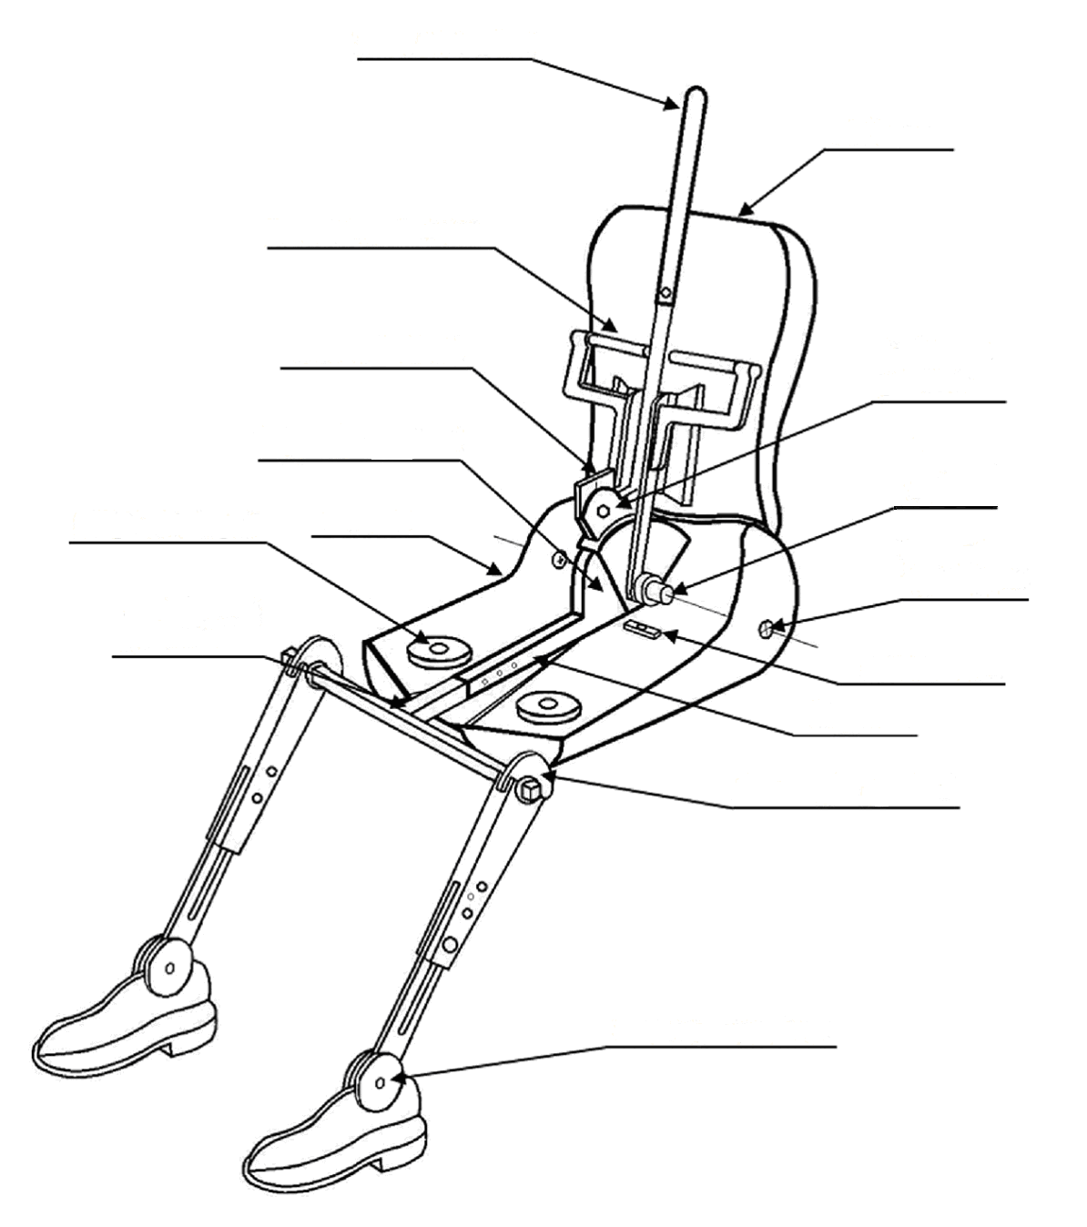
Основание
сиденья
Круговой сектор сгиба колена
Градуированная линейка
(модель головы)
Спинка
Круговой сектор
наклона спинки
Визирная метка
точки Н
Ось вращения
в точке Н
Поперечный уровень
Кронштейн бедра
Круговой сектор сгиба ступни
Т-образный коленный
шарнир
Кронштейн набедрен-
ных грузов
Кронштейн спинных грузов
Круговой сектор наклона бедра
Уровень угла наклона спинки
Рис. 3-2
Размеры элементов механизма 3-D H и распределения грузов
(размеры в мм)
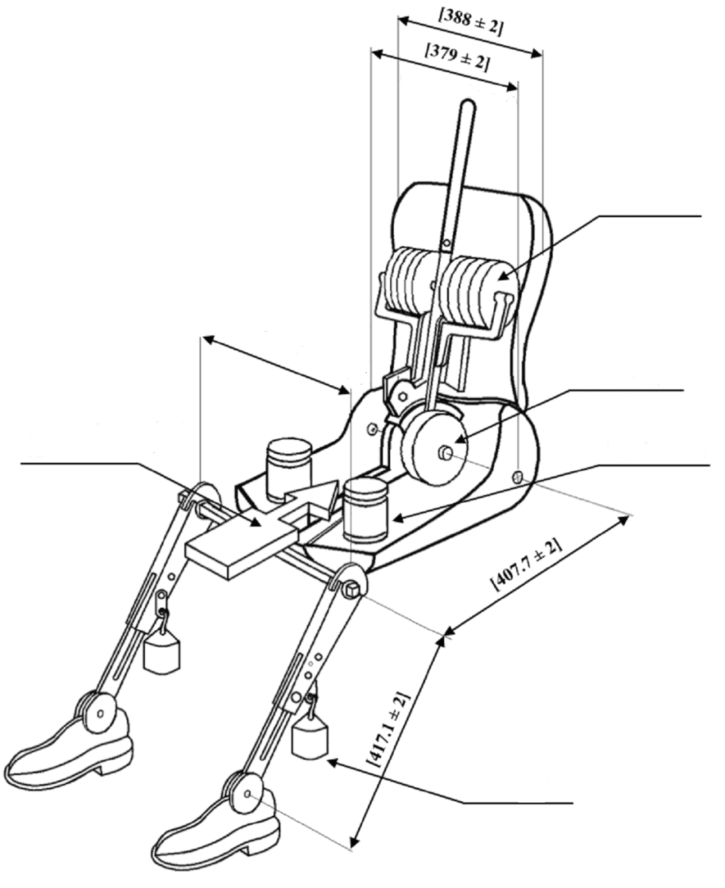
Набедренные грузы
Направление и точка приложения нагрузки
Ножные грузы
Седалищные грузы
Спинные грузы
Приложение 4
Контрольная линия удара
Рис. 4-1
Транспортное средство, подвергающееся удару с левой стороны
(вид сверху)
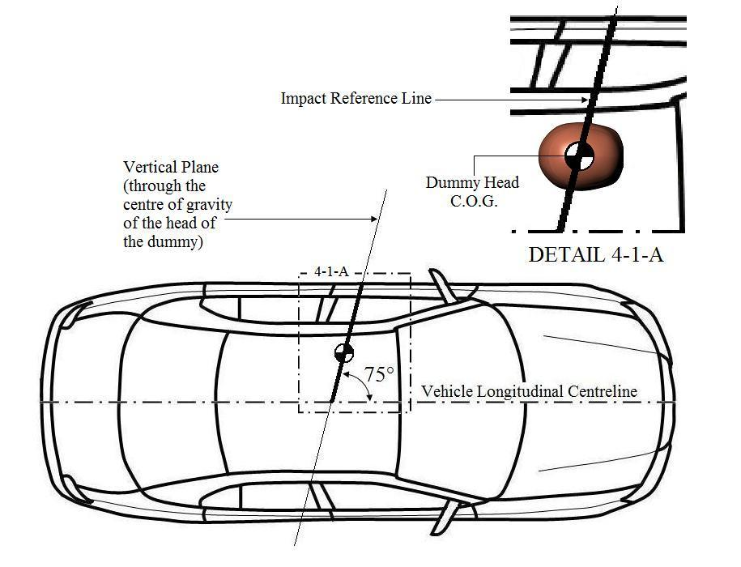
Вертикальная плоскость
(проходит через центр тяжести головы манекена)
Контрольная
линия удара
ЦТ головы
манекена
ДЕТАЛЬ 4-1-А
Продольная центральная ось транспортного средства
Рис. 4-2
Транспортное средство, подвергающееся удару с правой стороны
(вид сверху)
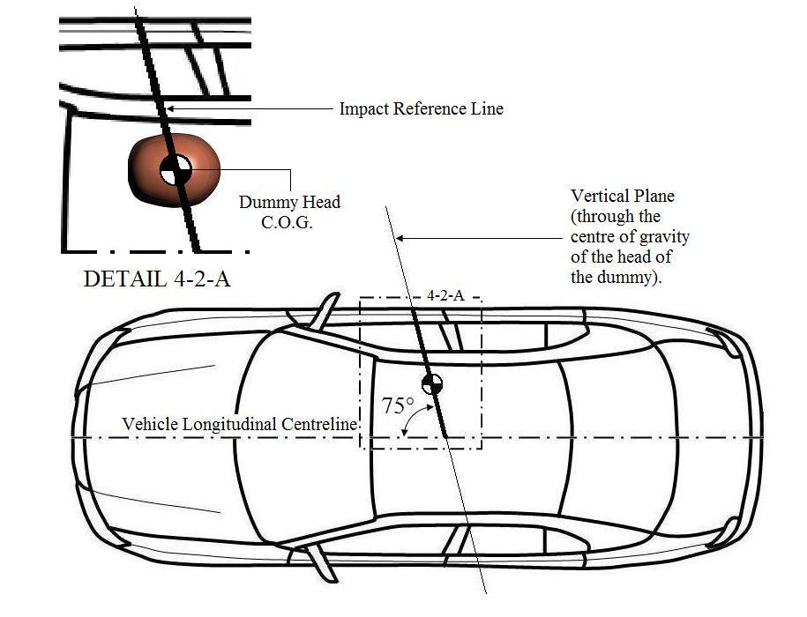
Вертикальная плоскость
(проходит через центр тяжести головы манекена)
Контрольная
линия удара
ЦТ головы
манекена
ДЕТАЛЬ 4-2-А
Продольная центральная ось транспортного средства
Приложение 5
Угол удара
Рис. 5-1
Удар с левой стороны (вид сверху)
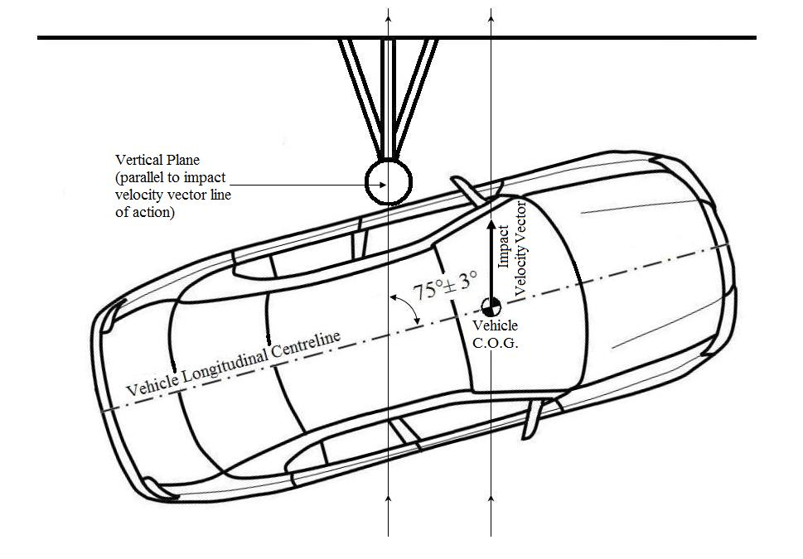
Вектор скорости удара
Вертикальная плоскость
(проходит параллельно вектору скорости удара)
ЦТ транспортного средства
Продольная центральная ось
транспортного средства
Рис. 5-2
Удар с правой стороны (вид сверху)
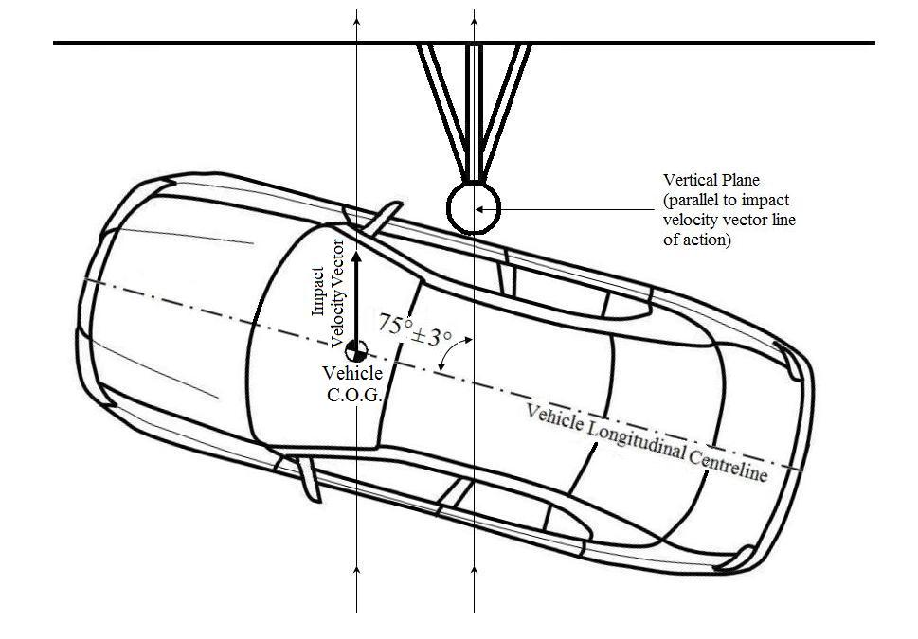
Вектор ско-рости удара
Вертикальная плоскость
(проходит параллельно вектору скорости удара)
ЦТ транспортного средства
Продольная центральная ось
транспортного средства
Приложение 6
Контрольные точки для вертикального угла и угла крена
Рис. 6-1
Пример контрольной линии, соединяющей две контрольные точки
на пороге левой двери
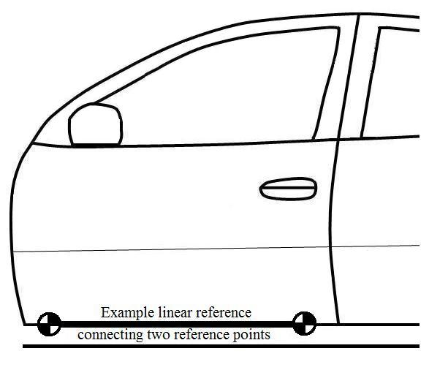
Пример контрольной линии,
соединяющей две контрольные точки
Рис. 6-2
Пример контрольной линии, соединяющей две контрольные точки на задней части кузова
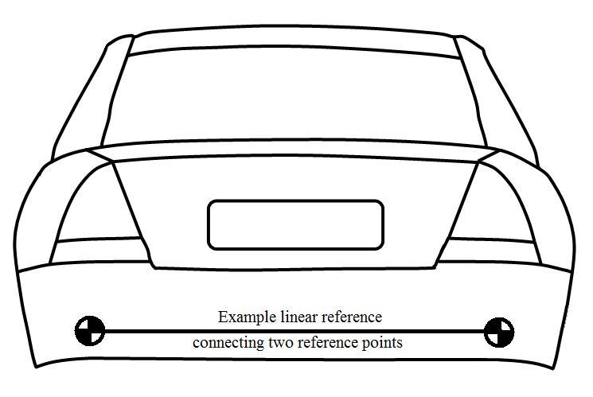
Пример контрольной линии,
соединяющей две контрольные точки
Приложение 7
Расчет критериев оценки нагрузки для взрослого мужского манекена WorldSID 50-го процентиля
1. Критерий травмирования головы (HIC)
1.1 Критерий травмирования головы (HIC36) представляет собой максимальное значение, которое рассчитывается по следующей формуле:
,
где:
a_{R} = результирующее ускорение поступательного движения в центре тяжести головы манекена, измеренное с учетом фактора времени в единицах ускорения свободного падения "g" (1 g = 9,81 м/с²); и
t₁ и t₂ означают любые две точки во времени во время удара, которые отстают друг от друга не более чем на 36 миллисекунд, причем t₁ меньше t₂.
1.2 Результирующее ускорение в центре тяжести головы манекена рассчитывается по следующей формуле:
,
где:
a_{X} = продольное (по оси х) ускорение в центре тяжести головы манекена, измеряемое с учетом фактора времени при классе частотных характеристик (КЧХ) 1 000 Гц;
a_{Y} = боковое (по оси y) ускорение в центре тяжести головы манекена, измеряемое с учетом фактора времени при КЧХ 1 000 Гц; и
a_{Z} = вертикальное (по оси z) ускорение в центре тяжести головы манекена, измеряемое с учетом фактора времени при КЧХ 1 000 Гц.
2. [Зарезервировано]
3. Критерии оценки нагрузки на плечо
3.1 Пиковая боковая (по оси y) нагрузка на плечо представляет собой максимальную боковую нагрузку, измеряемую датчиком нагрузки, расположенным между блоком плечевых скоб и удвоителем плечевого ребра, с учетом фактора времени при КЧХ 1000 Гц.
4. Критерии оценки нагрузки на грудную клетку
4.1 Максимальное значение смещения ребра грудной клетки равно максимальному значению смещения любого (верхнего, среднего или нижнего) ребра грудной клетки, измеряемому в соответствии с добавлением [X] Общей резолюции на основе показателей выходного напряжения, которое регистрируется датчиком смещения, расположенным между монтажным кронштейном датчика ускорения ребра и монтажным кронштейном центрального позвоночного отдела внутри каждого ребра грудной клетки со стороны удара, при КЧХ 600 Гц.
5. Критерии оценки нагрузки на брюшной отдел
5.1 Максимальное значение смещения ребра брюшного отдела равно максимальному значению смещения любого (верхнего, среднего или нижнего) ребра брюшного отдела, измеряемому в соответствии с добавлением [X] Общей резолюции на основе данных выходного напряжения, которое регистрируется датчиком смещения, расположенным между монтажным кронштейном датчика ускорения ребра и монтажным кронштейном центрального позвоночного отдела внутри каждого ребра брюшного отдела со стороны удара, при КЧХ 600 Гц.
5.2 Значение результирующего ускорения нижнего отдела позвоночника (T12) (a_{R}), которое превышается в общей сложности в течение 3 миллисекунд (т.е. на протяжении одного или более пиков), рассчитывается по следующей формуле:
,
где:
a_{X} = продольное (по оси x) ускорение нижнего отдела позвоночника манекена, измеряемое с учетом фактора времени при КЧХ 180 Гц;
a_{Y} = боковое (по оси y) ускорение нижнего отдела позвоночника манекена, измеряемое с учетом фактора времени при КЧХ 180 Гц; и
a_{Z} = вертикальное (по оси z) ускорение нижнего отдела позвоночника манекена, измеряемое с учетом фактора времени при КЧХ 180 Гц.
6. Критерии оценки нагрузки на тазовый отдел
6.1 Пиковое значение нагрузки на лобковый симфиз представляет собой максимальное значение нагрузки, измеряемое датчиком нагрузки в зоне лобкового симфиза при КЧХ 600 Гц.
Часть II
Обоснование
Настоящее предложение заменяет документ ECE/TRANS/WP.29/GRSP/ 2013/2 и включает замечания экспертов GRSP, которые запросил эксперт от Австралии (см. документ ECE/TRANS/WP.29/ GRSP/52, пункт 9).

* * В соответствии с программой работы Комитета по внутреннему транспорту на 2010−2014 годы (ECE/TRANS/208, пункт 106, и ECE/TRANS/2010/8, подпрограмма 02.4) Всемирный форум будет разрабатывать, согласовывать и обновлять правила в целях улучшения характеристик транспортных средств. Настоящий документ представлен в соответствии с этим мандатом.
* ** Настоящий документ официально не редактировался в связи с нехваткой времени.
? Манекен для испытания на боковой удар.
? Документы, представленные в ходе заседаний этой неофициальной рабочей группы, указаны в настоящем документе в формате PSI-x-y, где х означает номер заседания, а y − справочный номер документа на веб-сайте. Справочные документы первого совещания неофициальной рабочей группы имеют сокращение RD.
? Fitzharris et al, Assessment of the need for, and the likely benefits of, enhanced side impact protection in the form of a Pole Side Impact Global Technical Regulation, MUARC ([2013]). Указанный доклад в основном опирается на данные, имеющиеся в Австралии, однако в его подготовке принимали участие Министерство транспорта Соединенного Королевства, Лаборатория транспортных исследований и БАСТ, которые также представили анализ данных по Соединенному Королевству и Германии.
? Источник: Fitzharris et al, р. [64]. Случаи смертельного исхода часто были связаны со смертельными травмами различных частей тела. Для "множественных травм" конкретная часть тела не указывается. ДНУ − дополнительно не указывается.
? Fitzharris et al, р. [83]. В таблице используются данные заявлений об оплате страхового возмещения из австралийского штата Виктория по моделям транспортных средств не ранее 2000 года выпуска (т.е. после вступления в силу Правила № 95) за период 2000−2010 годов. Число столкновений транспортных средств составило 865, а число столкновений, сопровождавшихся боковым ударом о столб, − 212.
? Австрал. долл. − сокращение для словосочетания "австралийские доллары".
? Fitzharris et al р. [134]. Был использован обменный курс по состоянию на 5 февраля 2013 года.
? Fitzharris et al, р. [134].
? Fitzharris et al, р. [126−127].
? Fitzharris et al, р. [127].
? Fitzharris et al, р. [127].
? Вариант испытания вместо испытаний с использованием модели головы в свободном движении при скорости 24 км/ч. Изготовители, отдающие предпочтение испытанию на удар о столб, могут проводить испытание на удар о верхнюю часть внутренней поверхности с использованием модели головы в свободном движении при пониженной скорости (19 км/ч).
? Манекен ES−2 с продленным реберным элементом (ES-2re).
? Действуют отдельные изъятия.
? Более подробная информация об оценках на биодостоверность, проведенных целевой группой WorldSID ИСО, имеется в стандарте ISO 15830_1:[2013] и в документе зала заседаний Конференции по проблемам повышения безопасности (КПБ) 09-0505. Результаты сравнения биодостоверности взрослого мужского манекена WorldSID 50-го процентиля и ES-2re, проведенного НАБДД, обобщены в документе зала заседаний КПБ 09-0563.
? ISO/SC12/TC22/WG6 (критерии травмирования), которая работала совместно с целевой группой по манекенам Европейской ассоциации предприятий автомобильной промышленности (ЕАПАП), экспертами от университетов, государственными учреждениями и изготовителями транспортных средств. Кривые риска травмы, определенные ISO WG6 для оценки степени защиты водителей и пассажиров при боковом ударе, периодически публикуются в стандарте ISO/TR 12350.
? Указаны ссылки на документы, представленные на заседаниях неофициальной рабочей группы по согласованию манекенов для испытания на боковой удар.
? Fitzharris et al, passim. В период 1999−2010 годов в австралийском штате Виктория возраст водителей и пассажиров составлял менее 45 лет в 77% всех ДТП со смертельным исходом, сопровождавшихся боковым ударом о столб, и в 52% ДТП со смертельным исходом, сопровождавшихся боковым столкновением транспортных средств.
? Fitzharris et al, p [22].
? Fitzharris et al, p. [124].
? Fitzharris et al, p. [123].
? Fitzharris et al, p. [136].
? Существовавшие ранее национальные требования в отношении бокового удара о столб представляют собой правила или стандарты, включенные в национальное законодательство на момент внесения настоящих Глобальных технических правил в Глобальный регистр.
? Договаривающаяся сторона может ограничить применение данных требований в своем внутреннем законодательстве, если она решит, что такое ограничение является целесообразным. Более подробная информация содержится в части I настоящих гтп.
? Технические характеристики, подробные чертежи и требования в отношении регулировки, касающейся взрослого мужского манекена WorldSID 50-го процентиля, содержатся в добавлении [X] к Общей резолюции.
? В целях обеспечения простоты выявления и определения утечек жидкости из топливной системы жидкости других систем транспортного средства можно заменить эквивалентной массой балласта (в соответствии с пунктом 4.3 приложения 1).
? Из соображений безопасности не рекомендуется использовать в качестве балласта топлива воспламеняющиеся жидкости с температурой воспламенения ниже 38 °C.
? Рекомендацию в отношении того, как данное требование, касающееся "скорости не более 32 км/ч", должно быть отражено в Правилах ООН Соглашения 1958 года или национального законодательства Договаривающейся стороны, применяющей настоящие Правила в рамках системы регулирования, основанной на официальном утверждении типа, см. в части I.
? Подробное описание механизма измерения точки Н (инструмента точки Н), включая чертежи, размеры и инструкции по использованию, содержится в добавлении [X] к Общей резолюции.
? Рулевое колесо не должно влиять на нагрузку на манекен. Требование установить рулевое колесо в самое высокое положение связано с необходимостью обеспечить максимальное пространство для ног и грудной клетки манекена.
? У некоторых сидений регулировки, указанные в пунктах 5.9−5.12, могут автоматически изменять угол наклона подушки сиденья по отношению к среднему углу, определяемому в соответствии с пунктом 5.8. Такое изменение является допустимым.
? Для определения ЦПВП и облегчения размещения манекена могут использоваться отметки центральной оси сиденья.
? Подробную информацию о конструктивных особенностях объемного механизма определения точки Н (3-D H) можно получить по адресу: Society of Automotive Engineers (SAE), 400 Commonwealth Drive, Warrendale, Pennsylvania 15096, United States of America (SAE J826 – вариант, пересмотренный в 1995 году). Механизм соответствует требованиям, установленным в стандарте ISO 6549:1999.
? Более подробная информация, касающаяся классов частотных характеристик (КЧХ), содержится в документе "SAE Recommended Practice J211/1" (пересмотрен в декабре 2003 года).

